Univerzita Palackého v Olomouci
Fakulta zdravotnických věd
Ústav fyzioterapie

Lenka Petrová

Fyzioterapeutické přístupy v možnosti ovlivnění břišní diastázy
Bakalářská práce

Vedoucí práce: Mgr. Hana Měrková

Olomouc 2020

Prohlašuji, že jsem bakalářskou práci vypracovala samostatně a použila jen uvedené bibliografické a elektronické zdroje.

Olomouc 15. 6. 2020
……………………………
podpis

Poděkování
Na tomto místě bych ráda poděkovala vedoucí bakalářské práce Mgr. Haně Měrková za odborné vedení, ochotu, trpělivost, cenné připomínky a veškerý čas, který mé práci věnovala.
ANOTACE

Typ závěrečné práce: Bakalářská práce

Téma práce: Břišní diastáza

Název práce: Fyzioterapeutické přístupy v možnosti ovlivnění břišní diastázy

Název práce v AJ: Physiotherapeutic approaches in the possibility of influencing abdominal diastasis

Datum zadání: 2019–11–30

Datum odevzdání: 2020–06–15

Vysoká škola, fakulta, ústav: Univerzita Palackého v Olomouci
Fakulta zdravotnických věd
Ústav fyzioterapie

Autor práce: Lenka Petrová

Vedoucí práce: Mgr. Hana Měrková

Oponent práce: Mgr. Petra Grufíková

Abstrakt v ČJ: Diastáza je rozestup všech břišních svalů v místě linea alba s morfologickým projevem v musculus rectus abdominis. Lze ji naleznout u obou pohlaví, napříč věkovými skupinami. Cílem bakalářské práce bylo sumarizovat dohledané poznatky o problematice diastázy přímých břišních svalů a konzervativní léčbě z pohledu fyzioterapie. Pro tvorbu bakalářské práce bylo použito celkem 30 plnotextových odborných článků a studií, z toho 16 cizojazyčných v elektronické podobě. Ty byly vyhledány na základě anglických ekvivalentů klíčových slov: diastáza přímých břišních svalů, fyzioterapie, cvičení v databázích PubMed, Medline, Science Direct a Google Scholar. Dále bylo použito 12 odborných knižních zdrojů. Z výsledků studií vyplývá, že neexistuje konkrétní terapeutický postup pro léčbu diastázy a není prokázáno, že by fyzioterapie zcela vyléčila diastázu.

Abstrakt v AJ: Diastasis is the distance of all abdominal muscles at the site of the linea alba with morphological expression in the rectus abdominis muscle. It can be found in both sexes, across the all age groups. The aim of the bachelor's thesis was to summarize the findings on the issue of diastasis of the rectus abdominis muscle and conservative treatment from the perspective of physiotherapy. A total of 30 full-text professional articles and studies were used for the creation of the bachelor's thesis, of which 16 were in foreign language in electronic form. These were searched on the basis of the English equivalents of the keywords: diastasis of the rectus abdominis muscle, physiotherapy, exercises in the databases PubMed, Medline, Science Direct and Google Scholar. In addition, 12 professional book sources were used. The results of the studies show that there is no specific therapeutic procedure for the treatment of diastasis, and it has not been shown that physiotherapy completely cures diastasis.

Klíčová slova v ČJ: diastáza přímých břišních svalů, fyzioterapie, cvičení

Klíčová slova v AJ: diastasis of the rectus abdominis muscle, physical therapy, exercise

Rozsah: 59 stran/ 1 příloha
Obsah
Úvod 8
1 Přehled poznatků 10
1.1 Anatomie břišní stěny 10
1.2 Fascie trupu 11
1.3 Svalové řetězce 12
1.4 Hluboký stabilizační systém páteře 14
1.4.1 Lokální a globální stabilizátory 14
1.4.2 Fyziologické zapojení HSSP 16
1.4.3 Patologické zapojení HSSP 17
1.4.4 Bránice 19
1.4.5 Stabilizační funkce břišních svalů a pánevního dna 20
1.5 Posturální stabilizace 21
1.6 Diastáza musculi recti abdominis 23
1.6.1 Diastáza v novorozeneckém a kojeneckém věku 23
1.6.2 Rizikové faktory DRAM 24
1.6.3 Diastáza v těhotenství a po porodu 25
1.6.4 Možné komplikace DRAM 25
1.6.5 Prevence DRAM 26
1.6.6 Vyšetření a diagnostika 27
1.7 Fyzioterapeutické přístupy k DRAM 29
1.7.1 Dynamická neuromuskulární stabilizace 30
1.7.2 Proprioceptivní neuromuskulární facilitace 34
1.7.3 Senzomotorická stimulace 35
1.7.4 Spirální stabilizace páteře 35
1.7.5 Kinesiotaping 36
1.7.6 Rehabilitace u dětí 37
1.7.7 Rehabilitace v těhotenství 37
1.7.8 Rehabilitace po porodu 38
1.8 Abdominoplastika 40
1.9 Diskuse 42
Závěr 46
Referenční seznam 48
Seznam zkratek 54
Seznam obrázků 55
Seznam tabulek 56
Seznam příloh 57
Přílohy 58

Úvod
Diastáza je rozestup všech břišních svalů v místě linea alba s morfologickým projevem v musculus rectus abdominis (Šrenkelová, 2019). Lze ji naleznout u obou pohlaví napříč věkovými skupinami. U novorozenců nebo kojenců se vyskytuje v důsledku snížené aktivity břišních svalů a obvykle mizí spontánně. U mužů je rozestup spojován s rostoucím věkem, výkyvy hmotnosti, vzpíráním a familiární slabostí břišních svalů (Michalska et al., 2008). V těhotenství se jedná o fyziologický děj, aby se v dutině břišní vytvořil prostor pro dítě (Šrenkelová, 2019).
První část práce je zaměřena na hluboký stabilizační systém páteře, jehož správné fungování hraje důležitou roli v prevenci a terapii břišní diastázy. Druhá část je věnována diastáze přímých břišních svalů.
Při terapii diastázy lze využít veškeré fyzioterapeutické přístupy, které pracují s bránicí, pánevním dnem a trupovou stabilizací skrze myofasciální řetězce a centrované postavení klíčových kloubů. Cílem je dosáhnout kvalitní sagitální stabilizace. Mezi přístupy, které se používají v praxi, patří např. respirační fyzioterapie, terapie na principu vývojové kineziologie, dynamická neuromuskulární stabilizace dle Koláře, proprioceptivní neuromuskulární facilitace, senzomotorická stimulace, spirální stabilizace páteře dříve známá jako SM systém a další (Měrková, 2020, ústní sdělení).
Cílem bakalářské práce bylo sumarizovat dohledané poznatky o problematice diastázy přímých břišních svalů a konzervativní léčbě z pohledu fyzioterapie.
K vyhledávání odborných studií byly využity databáze PubMed, Medline, Science Direct a Google Scholar prostřednictvím elektronických informačních zdrojů Univerzity Palackého v Olomouci. Vyhledávání odborných publikací proběhlo v období od 10. 4. 2019 do 30. 5. 2020. Pro tvorbu bakalářské práce bylo použito celkem 30 plnotextových odborných článků a studií, z toho 16 cizojazyčných v elektronické podobě. Vyhledány byly na základě klíčových slov diastáza přímých břišních svalů, fyzioterapie, cvičení a jejich anglických ekvivalentů diastasis of the rectus abdominis muscle, physical therapy, exercise. K vypracování byly použity zdroje vydané od roku 1999 do roku 2019. Dále bylo použito 12 odborných knižních zdrojů, přičemž některé z nich sloužily jako vstupní studijní literatura.

DYLEVSKÝ, I. 2009. Speciální kineziologie. Praha: Grada. ISBN 978-80-247-1648-0.

KOLÁŘ, P. et al. 2009. Rehabilitace v klinické praxi. Praha: Galén. ISBN 978-80-7262-657-1.

PAOLETTI, S. 2009. Fascie: anatomie, dysfunkce, léčení = The fasciae: anatomy, dysfunction and treatment. Olomouc: Poznání. ISBN 978-80-86606-91-0.

RICHTER, P., HEBGEN, E. c2011. Spouštěcí body a funkční svalové řetězce v osteopatii a manuální terapii. Praha: Pragma. ISBN 978-80-7349-261-8.

ROZTOČIL, A. et al. 2008. Moderní porodnictví (2. vyd.). Praha: Grada Publishing. ISBN 978-80-247-5753-7.

VÉLE, F. 2006. Kineziologie: přehled klinické kineziologie a patokineziologie pro diagnostiku a terapii poruch pohybové soustavy. Vyd. 2., (V Tritonu 1.). Praha: Triton. ISBN 80-725-4837-9.

Přehled poznatků

Anatomie břišní stěny
Břišní stěnu tvoří musculi (mm.) abdominis, které vytváří pružné spojení mezi páteří, hrudníkem a pánví. Břišní svaly jsou z určitého úhlu pohledu antagonisty svalů zádových (Dylevský, 2009, ss. 96-97; Véle, 2006, ss. 218-219). Posturální funkci zajišťují spolu s bránicí a svaly pánevního dna. Jsou zapojeny do rozsáhlých myofasciálních řetězců, účastní se dýchání a podílí se na sklonu pánve spolu s musculus (m.) gluteus maximus a musculus iliopsoas (m. IP) (Véle, 2006, ss. 113, 219).
Musculus rectus abdominis (m. RA) je dlouhý plochý sval na přední straně břišní stěny. Spojuje sternum a části žeberního oblouku se sponou stydkou. Přerušen je třemi intersectiones tendinae, které sval rozdělují na čtyři bříška. Evoluční přestavbou přišel o lokomoční funkci. Jedná se o výdechový sval, který stahuje žebra kaudálně a předklání trup. Při fixovaném trupu zvedá pánev a snižuje bederní lordózu, čímž se podílí na držení těla. Důležitou úlohu sehrává při tvorbě břišního lisu (Dylevský, 2009, ss. 96-97; Véle, 2006, ss. 218-219).
Břišní lis vytváří tlak na orgány v dutině břišní. Udržuje je ve správné poloze, umožňuje jejich vyprazdňování, uplatňuje se při kašli a kýchání v kombinaci s uzávěrem některých částí dýchacích cest (Dylevský, 2009, s. 97).
Musculus obliquus externus abdominis (m. OEA) probíhá zevně od žeber šikmo dolů a ke středu a spolu s ostatními svaly vytváří ve střední čáře vazivový pruh zvaný linea alba (LA). Je součástí břišního lisu, flektuje páteř a zdvihá pánev. Při oboustranné akci je synergistou přímého břišního svalu, ale při jednostranné kontrakci rotuje trup na druhou stranu (Dylevský, 2009, s. 97).
Musculus obliquus internus abdominis (m. OIA) probíhá též šikmo, ale v opačném směru a je uložen hlouběji. Funkce je shodná s předchozím svalem. Při jednostranné akci rotuje trup na svou stranu (Dylevský, 2009, s. 97).
Kontrakcí musculi obliqui abdominis (mm. OA) se břicho stahuje do písmene X, zeštíhluje se pas. Jedná se o významné expirační svaly (Dylevský, 2009, s. 97; Véle, 2006, ss. 218-219).
Vlákna nejhlouběji uloženého musculus transversus abdominis (m. TrA) probíhají horizontálně a upínají se skrze aponeurózu do LA. Jako ostatní svaly břicha se podílí na expiraci a břišním lisu (Dylevský, 2009, ss. 97-98; Véle, 2006, s. 219). Jedná se o významný posturální sval. Důležitá je jeho koaktivace s bránicí a mm. OA. Sval je aktivní při flexi i extenzi trupu a při kontrakci přitlačuje břišní stěnu k páteři (Véle, 2006, ss. 113, 219).

Fascie trupu
Fascie a fasciální systém je trojdimenzionální síť, která jde všemi směry a spojuje veškerá svalová vlákna a každý orgán v jeden celek. Fascie ztrácí elasticitu s věkem, nečinností a nesprávnou životosprávou. Pro fascie v oblasti břicha to platí dvojnásob (Šrenkelová, 2019, s. 54).
Fascie trupu je povrchová, zevní fascie, která přímo navazuje na fascia cervicalis superficialis. V průběhu se rozděluje a zanořuje do různých svalů břicha a hrudníku a na vnitřním povrchu abdominální stěny se setkává s fascia transversalis a peritoneem. Končí pod horním okrajem pánve a z tohoto místa pokračuje jako fascie dolních končetin (Paoletti, 2009, ss. 44-47, 50).
Horní část je upevněna do klíční a hrudní kosti a hřebene lopatky. Povázka trupu se vsouvá do m. sacrospinalis, m. trapezius (m. TR), mm. pectorales, m. latissimus dorsi (m. LD), mm. intercostales externi a svalů spojených s páteří (Paoletti, 2009, ss. 44-47, 50).
Fascia posterior trupu se skládá z thorakolumbálního systému s mediální částí a bederní fascií. Fascia anterior má návaznost na povázku horních končetin a nepřímo je spojena s m. LD. Aponeurózy břišních svalů mm. OEA, mm. OIA, mm. RA a m. TrA se setkávají v LA. Vlákna jsou různě seřazena a spojení je více volné nad pupeční jizvou než pod ní. V těhotenství dochází k přemístění LA a povolení břišní stěny, které brání kompresi vnitřních orgánů. Tento děj se vyskytuje i při nárůstu tělesné hmotnosti. LA vede od processus xiphoideus do symfýzy a dále pokračuje jako ligamentum suspenzorium penis u mužů nebo ligamentum suspenzorium clitoridis u žen (Paoletti, 2009, ss. 44-47, 50).
Aponeuróza je natahována vzadu m. LD a m. TR a vpředu m. pectoralis major (m. PM). Aponeuróza mm. abdominis se spojuje v celé šíři symfýzy. Ligamentum inguinale lze označit za místo splývání fasciálního systému břicha a dolních končetin a též jako bod, kde se stýká abdominální stěna se svým vnitřním povrchem (Paoletti, 2009, ss. 44-47, 50).
Fascia iliaca je částí fascia abdominalis superficialis. Úzce jsou na ni navázány nervy lumbálního plexu, vkládá se do m. psoas a je součástí fasciální kontinuity (Paoletti, 2009,
ss. 47-50).
Anterolaterální část fascia transversalis je spojena s břišní povázkou a ventrální část má úzký vztah s LA (Paoletti, 2009, ss. 76-77).

Svalové řetězce
Většina každodenních pohybů probíhá diagonálně a ve více segmentech zároveň. Z toho vyplývá, že při každém pohybu spolupracuje několik svalů, které tvoří funkční svalové skupiny. Svaly jsou propojeny vazivovými a kostními strukturami do větších celků se společnou funkcí (např. osový orgán, končetiny) (Véle, 2006, s. 313).
Svalová smyčka je tvořena svaly, které spojují pohyblivý kostní segment (punctum mobile) se dvěma pevnými strukturami (puncta fixa). Složitější útvary se nazývají svalové řetězce (Véle, 2006, ss. 313-314).
„Svalový řetězec vzniká vzájemnou fyzikální i funkční vazbou několika svalů nebo smyček propojených mezi sebou fasciálními, šlachovými i kostními strukturami do řetězce tvořícího samostatný složitý útvar“ (Véle, 2006, s. 314). Programové řízení zajišťuje centrální nervová soustava (CNS), která zodpovídá za postupné zapojování svalů, tzv. timing (Véle, 2006, s. 314).
Různé modely řetězců popsali praktikové rolfingu, fyzioterapeuti a osteopati (Richter, Hebgen, 2011, s. 18). Vizuální srovnání mezi myofasciálními řetězci několika autorů představuje obrázek 1 (s. 13). V prvním řádku se nachází všechny zadní řetězce, ve druhém přední řetězce a poslední dva řádky se věnují řetězcům ramenního kloubu. Ve sloupci A jsou řetězce dle Mézières, GDS ve sloupci B, v C dle Rosario, Busquet řetězce ve sloupci D, Myersovy pod písmenem E a poslední sloupec F obsahuje řetězce dle Souchard (Rosário, 2017).
V praxi jsou často opomíjené přenesené motorické poruchy, jejichž vznik umožňují právě funkční svalové smyčky a řetězce (Véle, 2006, s. 327). Při hodnocení pohybu je nutné posuzovat nejen svaly přímo působící na vyšetřovaný segment dle Jandova svalového testu, ale i celý svalový řetězec, jehož jsou součástí. To stejné platí i pro terapii a trénink. Podstatná je funkce celku, tzn. efektivnější je cvičit pohyb, než konkrétní sval (Véle, 2006, s. 313).
Doktor Kabat jako první kladl důraz na svalové řetězce při terapii oslabených svalů. Ačkoliv nepopsal průběh řetězců, definoval pohybové vzorce v rámci metody proprioceptivní neuromuskulární facilitace (Richter, Hebgen, 2011, s. 20 a 36).

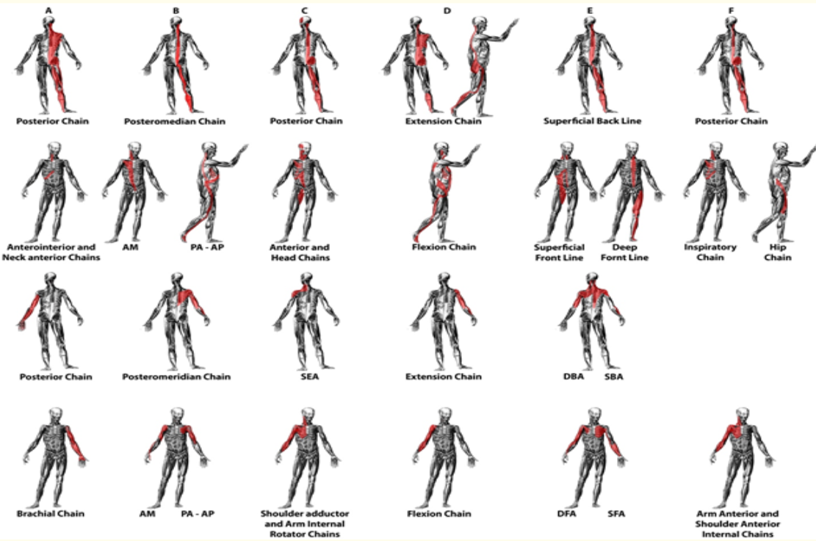
Obrázek 1 Vizuální srovnání některých myofasciálních řetězců (Rosário, 2017)

Nejčastější zřetězení funkčních poruch vzniká dysfunkcí hlubokého stabilizačního systému, tedy reflexní změnou v bránici, pánevním dnu, hlubokých svalech abdominálních, zádových a krčních flexorech. Reakce se vyskytuje v m. erector spinae (m. ES) v podobě
S-reflexu, m. quadratum lumborum (m. QL), m. IP, m. RA, mm. pectorales, m. subscapularis, horních fixátorech pletence ramenního, mm. scaleni, mm. sternocleidomastoidei (mm. SCM), mm. masticatorii a jejich antagonistech. Dále lze změny nalézt v adduktorech i abduktorech, m. biceps femoris (m. BF) na fibule až na chodidle. Změny mohou být oboustranné, ale ne symetrické (Lewit, 2003, s. 151).
Musculi abdominis, které hrají roli při vzniku diastázy, jsou součástí zkříženého dlouhého řetězce na přední straně trupu. Ten vede od pažní kosti jedné strany přes m. PM, fascii přední plochy hrudníku a pochvu mm. RA na druhou stranu. Řetězec dále pokračuje na mm. OA, ligamentum inguinale, přes stehenní fascii a fascii latu až na musculus tensor fasciae latae a kolenní kloub druhé strany (Véle, 2006, s. 318).
Trup je zpevněn předním i zadním zkříženým řetězcem a funkční poruchy hrudníku se mohou přenášet přes pletence na končetiny a naopak (Véle, 2006, s. 318).
Wilke et al. (2016) v systematické studii uvádí, že ačkoliv se vyskytuje silná empirická podpora pro existenci myofasciálních řetězců, měli by mít terapeuti na paměti, že funkční důsledky je třeba řádně prozkoumat.

Hluboký stabilizační systém páteře
Hluboký stabilizační systém páteře (HSSP) zahrnuje lokální stabilizátory krčního, hrudního a lumbálního úseku páteře a funkční stabilizační jednotku bederní páteře (m. TrA, svaly pánevního dna, bránici, mm. multifidi, m. serratus posterior inferior, kostovertebrální a iliovertebrální vlákna m. QL) (Kolář, 2006; Suchomel, 2006).
Zásadní je vztah mezi dorsální a ventrální muskulaturou. Rovnováhu v hrudní a krční oblasti zajišťují vzadu hluboké extenzory (m. semispinalis capitis et cervicis, m. splenius capitis et cervicis a m. longissimus cervicis et capitis) a vpředu m. longus coli et capitis. Pro bederní páteř je důležitá kooperace mezi extenzory dolní hrudní a bederní páteře dorsálně a ventrálně flexory, tvořené funkční souhrou bránice, pánevního dna a břišních svalů (stabilizace páteře prostřednictvím břišního lisu). Svalová koordinace mezi hlubokými extenzory páteře a hlubokými flexory krku a spolupráce bránice, břišních svalů a pánevního dna uzrává v průběhu posturálního vývoje (Kolář, 2006).
Je-li pohlíženo na HSSP v širším pohledu, podobné funkce (proprioceptivní, centrace segmentů, anticipace) mají i svaly na periferii a v kořenových kloubech (např. drobné svaly chodidla, m. popliteus, pelvitrochanterické svaly, mm. interossei dorsales, m. anconeus, m. supinator, zevní rotátory ramene, m. subscapularis) (Suchomel, 2006).
Svalová souhra HSSP zabezpečuje stabilizaci páteře během všech pohybů, svaly jsou aktivovány při statickém zatížení a doprovází cílené pohyby končetin. Zapojení svalů je automatické a nezbytné pro ochranu páteře (např. eliminace vnějších sil). Na stabilizaci se podílí celý svalový řetězec (Kolář, Lewit, 2005). Toto zapojení HSSP do všech pohybů je zásadní pro vývoj patologie. Nejčastěji se jedná o insuficienci ventrální muskulatury a převahu povrchových extenzorů zad (Kolář, 2006).

Lokální a globální stabilizátory
Jedna z možností rozdělení svalového systému je dělení na lokální a globální stabilizátory (viz tabulka 1, s. 15). Toto dělení nesmí být považováno za striktní, poněvadž se některé svaly vyskytují v obou skupinách a jejich funkce je provázána. Spolupráce obou systémů vede k optimálnímu svalovému napětí (Suchomel, 2006).
Tabulka 1 Příklad dělení stabilizačního systému (Suchomel, 2006)
Lokální stabilizátory | Globální stabilizátory
m. TrA | m. OEA, m. OIA
mm. multifidi a rotatores | m. IP
mm. intertransversarii | m. QL (iliocostální)
mm. interspinales | m. RA
m. longissimus pars lumbalis | m. ES
m. iliocostalis lumborum pars lumbalis | m. longissimus pars thoracica
m. QL (iliocostální, costovertebrální) | m. iliocostalis lumborum pars thoracica
m. OIA (část k thorakolumbální fascii) | m. LD
m. psoas maior (zadní vlákna) | m. gluteus maximus, m. BF

Lokální stabilizátory jsou krátké intersegmentální svaly s výraznou proprioceptivní aferentací, jejichž délka se při aktivitě téměř nemění. Při včasné aktivaci lépe chrání daný segment páteře před přetížením. Pro bederní páteř jsou nejvýznamnější m. multifidus, zadní vlákna m. psoas major a m. TrA. Poslední zmíněný sice nesplňuje podmínku intersegmentálního průběhu, ale dobře se na něm demonstruje další funkce lokálních stabilizátorů, konkrétně aktivita již při anticipaci pohybu. Stah m. TrA fyziologicky předchází kontrakci svalů trupu i končetin. Stejný timing svalů byl zjištěn i u bránice, se kterou uvedený sval spolupracuje při respiraci. V lokálních (hlubokých) svalech je převaha svalových vláken I. typu („slow oxidative“). Na základě toho poznatku se odvíjí i terapie. Pohyb musí být prováděn pomalu, s velmi malým odporem a uvědomováním dané oblasti. V opačném případě dochází k aktivaci globálních stabilizátorů. Lokální svaly při stabilizaci nemohou pracovat izolovaně, ale musí spolupracovat. Příkladem je zvyšování intraabdominálního tlaku (IAT), na kterém se podílí bránice, pánevní dno a m. TrA (Suchomel, 2006).
U globálních stabilizátorů převažují odlišné vlastnosti (viz tabulka 2, s. 16). Často probíhají přes více kloubů, jsou zapojeny do svalových smyček a řetězců, aktivují se při rychlém, silovém a méně koordinovaném pohybu (Suchomel, 2006).
Tabulka 2 Převažující vlastnosti „lokálních a globálních svalů" v rámci stabilizačního systému (Suchomel, 2006)
Hledisko | Lokální stabilizátory | Globální stabilizátory
Anatomie | intersegmentální průběh | často multiartikulární průběh
Histologie | „tonické“ motorické jednotky (svalová vlákna typu I) | „fázické“ motorické jednotky (svalová vlákna typu II)
E metabolismus | více mitochondrií, oxidativní metabolismus, nižší unavitelnost | málo mitochondrií, glykolytický metabolismus, vyšší unavitelnost
Funkce | anticipace, propriocepce, lokální, segmentální, dynamická centrace, přímá kontrola neutrální zóny | „vnější“ stabilita, „silový“ pohyb, výrazný odpor kladený pohybu, převod sil a zatížení mezi končetinami a trupem

Fyziologické zapojení HSSP
Pro fyziologickou stabilizaci páteře je podstatný správný timing svalů. Nejprve se zapojují hluboké extenzory páteře a při větším zatížení i extenzory povrchové. Synergistickými svaly jsou flexory krku a svalová souhra bránice, pánevního dna a mm. abdominis tvořící IAT (Kolář, 2007; Kolář et al. 2009, s. 459).
Při zpevnění páteře dochází k oploštění bránice nezávisle na dechu. Dochází k rozšíření dolní porce hrudníku a břišní stěny. Důležité je, aby osa bránice byla v sagitální rovině nastavena téměř horizontálně. Je-li osa šikmo a dolní část hrudníku se při stabilizaci nerozvíjí, přebírají funkci extenzory páteře (Kolář, 2007; Kolář et al., 2009, s. 459).
Břišní svaly jako dolní fixátory brání kraniálnímu souhybu hrudníku, umožňují kontrakci bránice (tvoří punctum fixum) a podílí se na zvyšování IAT (Kolář, 2007; Kolář et al., 2009, ss. 459-460).
Na kaudálním nastavení hrudníku se podílí též mm. pectorales, mm. scaleni a mm. SCM (horní fixátory hrudníku) (Kolář, 2007; Kolář et al., 2009, s. 459).
Dýchání probíhá při oploštěné bránici a zvýšeném IAT. Podstatné je, aby abdominální svaly excentrickou kontrakcí ustupovaly stahu bránice při nádechu. Není-li tomu tak, zapojí se do inspirace horní fixátory hrudníku, páteř je nedostatečně stabilizována z ventrální strany a extenzory páteře nadměrně zatěžovány (Kolář, 2007; Kolář et al., 2009, s. 459).
Fyziologickou svalovou souhru mezi autochtonní muskulaturou, diaphragmou, mm. abdominis a svaly pánevního dna znázorňuje obrázek 2. Osa bránice je nastavena téměř horizontálně, břišní stěna se rozšiřuje všemi směry (Kolář, 2006).
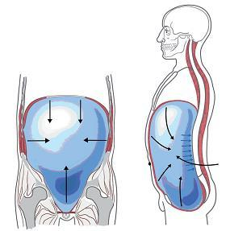
Obrázek 2 Svalová souhra HSSP
za fyziologické situace (Kolář, 2006)

Patologické zapojení HSSP
Při insuficienci ventrální muskulatury stabilizující páteř jsou přetěžovány povrchové extenzory (Kolář, 2007; Kolář et al., 2009, ss. 459-460). Nastává hypotrofie až atrofie hlubokých monosegmentálních extenzorů páteře, které se fyziologicky podílí na zpevnění (Kolář, 2006).
Dochází k nedostatečnému oploštění bránice, které je způsobeno:
- šikmým nastavením osy bránice v sagitální rovině (hrudník „visí“ na svých horních fixátorech),
- nedostatečným rozvíjením dolní apertury hrudníku,
- nesouhrou mezi dolními a horními fixátory hrudníku,
- poruchou timingu mezi bránicí a abdominálními svaly (Kolář, 2007; Kolář et al., 2009, ss. 459-460).
Za patologické situace kromě šikmého nastavení osy bránice v sagitální rovině nalézáme i patologický sklon pánve ve smyslu anteverze. Tento stav se označuje jako syndrom rozevřených nůžek a je znázorněn schematicky na obrázku 3 (s. 18). Při vyšetření je často nalezen hypertonus paravertebrálních svalů s maximem v oblasti thorakolumbálního přechodu (Kolář, 2006).
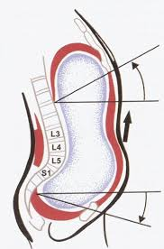
Obrázek 3 Syndrom rozevřených
nůžek (Kolář, 2006)

V důsledku nevyvážené spolupráce lokálních a globálních svalů, kdy jsou globální stabilizátory v převaze, dochází k neideální centraci segmentů, přetížení svalového, vazivového a kostěného systému a změnám v pohybových stereotypech (Suchomel, 2006).
Insuficienci lokálních svalů jsou připisovány patologické pohybové stereotypy, např.:
- horní typ dýchání (nesouhra mezi bránicí a m. TrA a dalšími svaly funkční stabilizační jednotky bederní páteře),
- porušený stereotyp flexe trupu (nedostatečná centrace bederní páteře, thorakolumbálního a lumbosakrálního přechodu),
- patologický stereotyp abdukce v rameni (insuficience lokálních svalů hrudní páteře, nedostatečné punctum fixum na dolních žebrech – viz níže) (Suchomel, 2006).
Dysbalance mezi přímými a šikmými břišními svaly vzniká při nedostatečně vytvořeném punctum fixum na dolních žebrech. Tuto patologickou situaci způsobí insuficience funkční stabilizační jednotky bederní páteře, která zároveň omezí aktivitu m. OEA a kontralaterálního m. OIA, který se též podílí na zachování puncta fixa v dolní apertuře hrudníku. Vzhledem k tomu, že mm. OA pracují lokálně, nemohou se opřít o punctum fixum v místě LA, které zajišťuje především m. TrA a jeho insuficiencí vzniká diastáza přímého břišního svalu (Suchomel, 2006).
HSSP je propojen se vzdálenými oblastmi pohybového aparátu, proto je důležité při patologických nálezech na pohybovém systému přemýšlet i o dysfunkci hlubokého stabilizačního systému (Suchomel, 2006).

Bránice
Bránice (m. diaphragma) je kruhový plochý sval v podobě membrány oddělující dutinu hrudní od břišní. Sval se dle začátku dělí na část lumbální, kostální, sternální a centrálně uloženou úponovou šlachu zvanou centrum tendineum (Dylevský 2009, s. 94; Véle, 2006, ss. 229-232).
Jedná se o hlavní nádechový sval, který se podílí na tvorbě břišního lisu. Při stahu se bránice oploští, centum tendineum se posouvá dolů, rozšíří se hrudník, zvýší se podtlak a plíce se rozpínají. Sval přenáší tlak na břišní orgány a abdominální stěnu, která se snadno vyklenuje. Naopak pánevní dno tomuto tlaku vzdoruje. Diaphragma má i funkci posturální. Zvýšená aktivita m. TrA snižuje vyklenutí břišní stěny, čímž vzrůstá IAT a stabilizuje se páteř. Aktivita bránice, břišních svalů a pánevního dna během inspiria zpevňuje páteř v bederní oblasti a brání nestabilnímu podsazení pánve (Dylevský 2009, s. 94; Véle, 2006, ss. 229-232).
Diaphragma je mimo jiné významný spoj mezi hrudním a břišním fasciálním systémem. Další funkcí je tlumit nárazy a otřesy tím, že zeslabí intenzitu nárazové vlny a absorbuje její energii (Paoletti, 2009, ss. 99, 188).
Fyziologické respirační pohyby bránice probíhají při jejím oploštění (základní tonické aktivitě). Bránice musí být zapojena v každém pohybu a její činnost rozhoduje o vyváženosti dechové a posturální aktivity. Oba děje probíhají současně, nebo se dech přizpůsobuje náročnější posturální aktivitě. Může dojít i ke krátké hypoxii (apnoická pauza), kdy respirační svaly pracují plně ve prospěch posturální činnosti (Kolář, 2006).
Dolní část hrudníku určuje tvar bránice, který je podstatný pro její stabilizační funkci. Fyziologicky je páteř zdánlivě vtlačena do hrudníku. O patologickém vývoji svědčí prominence nepravých žeber vpředu, která je spojována s břišní diastázou. Dalším problémem, způsobující nedostatečnou přední stabilizaci, jsou prominující zadní úhly žeber před osu páteře (Kolář, 2006).
Při fyziologické stabilizační funkci je centrum tendineum (resp. předozadní osa bránice) nastaveno horizontálně, díky čemuž může kaudální tonická aktivita bránice vytvářet potřebný IAT. Zapojení hlavního nádechové svalu do stabilizace je spojeno s biomechanikou hrudníku. Při kontrakci bránice dochází k pohybu žeber a rozšíření hrudníku v transverzální rovině a pohybu sterna ventrálně. Horní část hrudníku se rozšiřuje v předozadním směru. Při insuficienci se hrudní kost pohybuje kraniokaudálně, nerozšiřuje se dolní část hrudníku laterálně, ani mezižeberní prostory. Nedostatečnou aktivitu bránice kompenzují extenzory páteře s maximem v thorakolumbálním přechodu. Chybí též stabilizační aktivita m. TrA (Kolář, 2006).
Diaphragma může individuálně kontrahovat přední či zadní svalové snopce dle potřeby posturální funkce. Pro správné držení těla je nutné zharmonizovat program mechaniky dýchání s programem řízení postury. Správným bráničním dýcháním lze tedy ovlivnit držení těla (Čumpelík et al., 2006).
Funkční souhru mezi bránicí a m. TrA potvrdili při svém výzkumu Dvořák a Holibka (2006). Při preparaci a histologickém zpracování tkání z oblasti pars costalis bránice mimo úpony na žebrech 3 kadaverů bylo zjištěno, že její snopce kontinuálně přechází do kraniálních vláken m. TrA. Vytváří tak plošný úponový pás o šířce zhruba 2 prsty. Na hranici obou svalů autoři výzkumu nenalezli žádnou přechodovou oblast tvořenou vazivem šlašité či aponeurotické povahy. Mechanická vazba mezi bránicí a m. TrA vypovídá o jejich neoddělitelné účasti na respiraci a posturálních dějích.

Stabilizační funkce břišních svalů a pánevního dna
Pánevní dno se skládá ze dvou samostatných skupin diaphragma pelvis a diaphragma urogenitale. Pro posturální funkci a dýchání je významná diphragma pelvis tvořená musculus levator ani a musculus coccygeus (Véle, 2006, ss. 115, 220-221).
Pánevní dno má úzký vztah k adduktorům, bránici, vzpřimovačům trupu a někdy též k m. QL a m. psoas maior, proto je dobré uvažovat o zřetězení poruch (Lewit, 1999). S břišními svaly má synergistický vztah, takže každá svalová skupina během kontrakce zvyšuje účinnost druhé. Snížení funkce břišního svalu spojené s diastázou může ovlivnit výkon muskulatury pánevního dna a vést k jeho dysfunkci (Spitznagle, Leong, Van Dillen, 2007).
Svaly břicha a pánevního dna během stabilizace působí v antagonistickém vztahu k bránici (při nádechu se vyklenují, při výdechu tomu je naopak) a podílejí se na tvorbě nitrobřišního tlaku (Dylevský, 2009, s. 136; Kolář, 2006). Pro posturální stabilizaci je důležité zapojení svalů (tzv. timing). Nejprve musí dojít k oploštění bránice a poté ke kontrakci břišních svalů. Předběhne-li aktivita abdominálních svalů kontrakci bránice, dojde ke zvýšené aktivitě paravertebrálních svalů a nedostatečné stabilizaci páteře z přední strany. Podstatná je také vyvážená aktivace břišních svalů. Při porušené přední stabilizaci bederní páteře se nadměrně zapojuje kraniální porce m. RA a m. OEA, a naopak insuficientní jsou m. TrA, m. OIA a kaudální část m. RA (viz obrázek 4) (Kolář, 2006).
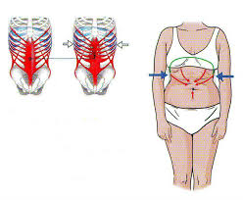
Obrázek 4 Nevyvážený tonus svalů břišní dutiny
(„tvar přesýpacích hodin") (Kolář, 2006)

Posturální stabilizace
Posturální (trupová či sagitální) stabilizace je definována jako aktivní (svalové) držení těla proti působení zevních sil (zejména síly tíhové). Řízena je CNS. Sagitální stabilizace nepůsobí jen proti gravitaci ve statických pozicích jako je stoj či sed, ale je součástí všech pohybů (Kolář et al., 2009, ss. 39-40). „Žádný cílený pohyb (včetně končetin) není možné provést bez úponové stabilizace svalu, který daný pohyb vykonává“ (Kolář, 2006). Například pro provedení flexe v kyčli musí být zpevněna páteř, pánev a úponové začátky flexorů kyčelního kloubu. Pro pohyb v tomto kloubu se tedy musí aktivovat i extenzory páteře, abdominální svaly, diaphragma, svaly pánevního dna atd. (Kolář et al., 2009, s. 40).
Aktivita svalů stabilizujících daný segment generuje činnost dalších svalů, s jejichž úpony souvisí a dochází k řetězení svalové aktivity pohybového systému. Experimentálně bylo prokázáno, že aktivita bránice, pánevního dna, abdominálních a zádových svalů předbíhá pohybovou aktivitu končetin. Každý pohyb segmentu je převáděn do celého těla. Reaktivní stabilizační funkce probíhají automaticky a jsou integrovány do všech pohybů. Proto je nutné si uvědomit, že význam vnitřních sil spočívá především v stereotypním opakování, a pokud dochází k patologickému zatížení, je jen otázkou času vznik morfologických změn (Kolář et al., 2009, s. 40).
Při vyšetřování posturální stabilizace je žádoucí používat testy hodnotící kvalitu způsobu zapojení svalů a posuzující též funkci svalů během stabilizace. Vyšetření dle svalového testu, který hodnotí anatomickou funkci daného svalu, a ne jeho zapojení v posturální situaci, je nedostatečné (Kolář et al., 2009, s. 51).

Diastáza musculi recti abdominis
Diastáza musculi recti abdominis (dále jen DRAM) je rozestup všech břišních svalů v místě linea alba s morfologickým projevem v musculus rectus abdominis (viz obrázek 5). Jinak řečeno se jedná o komplexní dysfunkci svalů abdominální stěny a patologii fasciálního systému (Šrenkelová, 2019). V případě zřetelné separace mm. RA je břišní stěna v místě LA kryta pouze peritoneem, tenkou fascií, podkožním tukem a kůží (Oplová, Špringrová, 2006).
DRAM lze naleznout u obou pohlaví, napříč věkovými skupinami. U novorozenců nebo kojenců se vyskytuje v důsledku snížené aktivity břišních svalů a obvykle mizí spontánně. U mužů je rozestup spojován s rostoucím věkem, výkyvy hmotnosti, vzpíráním, a familiární slabostí břišních svalů (Michalska et al., 2008). V těhotenství se jedná o fyziologický děj, aby se v dutině břišní vytvořil prostor pro dítě (Šrenkelová, 2019).
Nepochybně lze DRAM považovat za kosmetický defekt a jeho přítomnost může způsobit duševní nepohodlí (Michalska et al., 2008).

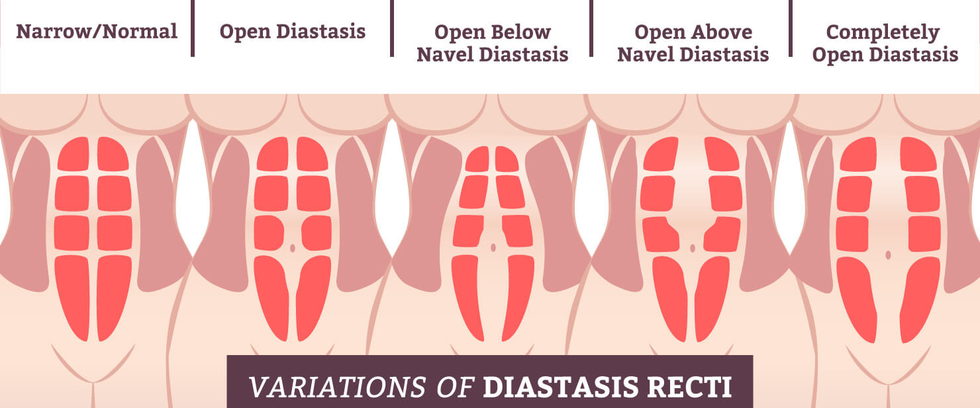
Obrázek 5 Diastáza musculi recti abdominis a její varianty (Howland, 2019)

Diastáza v novorozeneckém a kojeneckém věku
DRAM je častá u novorozenců a kojenců a může i nemusí se současně vyskytovat s pupeční kýlou. Zdravé děti, které projdou správnou ontogenezí a dojde u nich k funkční koordinaci břišních svalů, nemusí podstoupit rehabilitaci, protože diastáza do roku od porodu sama vymizí (Machačová, Kutín, 2018; Šrenklová, 2019).
Fyziologicky dochází při kontrakci mm. OA a m. TrA ke zpevnění aponeurózy v oblasti LA. Koordinovaná aktivita mm. abdominis má proto klíčovou roli v redukci DRAM při motorickém vývoji dítěte. Ke správnému zapojení břišní svaloviny během ontogeneze dochází na konci třetího měsíce života (Machačová, Kutín, 2018). Na konci prvního a začátku druhého trimenonu motorické ontogeneze dochází k extenzi osového orgánu, která je zajištěna vyváženou aktivitou extenzorů páteře, hlubokých flexorů krku a horní hrudní páteře a nitrobřišním tlakem. Bránice se zapojuje do posturální funkce a dochází k centraci kloubů, což umožňuje izolované pohyby (Kolář et al., 2009, ss. 98-99).
Příčinou DRAM je inkoordinace abdominálních svalů, porušený vývoj či nekvalitní vazivo v oblasti LA. Výrazně vyšší výskyt je u předčasně narozených dětí, dětí s Downovým syndromem a dětskou mozkovou obrnou (Machačová, Kutín, 2018; Šrenkelová, 2019). Porušená koordinace břišních svalů se projevuje paradoxním dýcháním, Harrisonovou rýhou, neschopností zaujetí symetrické pozice na konci prvního trimenonu a fixací asymetrie (predilekce hlavičky, plagiocefalie). Při inkoordinaci mm. abdominis dominuje funkce přímých břišních svalů, kraniální postavení hrudníku, diastáza a vyboulení břicha do stran. Výše zmíněné nedostatky se v následujících měsících života ještě více prohlubují, souvisí s omezením dechových funkcí i rotability páteře a jsou zdrojem dalších pohybových obtíží v průběhu života (Machačová, Kutín, 2018).
Při výskytu DRAM je nutné zhodnotit motorický vývoj dítěte, protože rozestup mm. RA je jedním z ukazatelů centrální koordinační poruchy (Machačová, Kutín, 2018).

Rizikové faktory DRAM
DRAM se častěji vyskytuje u jedinců s jemnou a tenkou svalovinou trupu a volnějším vazivem (Lewitová, 2018). Vysoký výskyt DRAM je po operacích v dutině břišní, zejména laparoskopických. U sportovců se DRAM objevuje v důsledku nesprávného pracování s IAT během cvičení. V běžném životě je rizikem pro vznik diastázy obezita, nesprávná manipulace s břemeny, minimum pohybové aktivity, skolióza, nesprávný lokomoční vzorec již od dětství (neaktivní břišní svaly), hypotonie, užívání kontraceptiv, které mají vliv na laxicitu měkkých tkání a další (Šrenkelová, 2019).
Za nejčastější rizikový faktor DRAM se považuje těhotenství a s ním spojené hormonální změny, zvětšená velikost dělohy, velký nárůst hmotnosti, anteverze pánve s/bez bederní hyperlordózy, zvýšený IAT, věk prvorodičky, císařský řez, vícenásobná těhotenství, velký plod a geneticky podmíněné defekty ve struktuře kolagenu (Michalska et al., 2008; Šrenkelová, 2019).

Diastáza v těhotenství a po porodu
V graviditě vzniká DRAM v důsledku hormonálních změn laxity vaziva spolu s mechanickým namáháním břišní stěny rostoucím plodem a posunutím břišních orgánů (Benjamin et al., 2019).
Vzdálenost mezi přímými břišními svaly se zvětšuje přibližně od čtrnáctého týdne těhotenství až do porodu. K přirozenému vymizení a největšímu zotavení DRAM dochází mezi prvním dnem a osmi týdny po porodu (Benjamin, Water, Peiris, 2014). Je-li ovšem vazivo oslabené a málo elastické, k návratu do původního stavu břicha nedojde a je žádoucí tento stav řešit (Šrenkelová, 2019).
Vyšší výskyt DRAM lze pozorovat u vícerodiček, žen s povolenou břišní stěnou, velkého plodu či při nadbytku plodové vody (Roztočil et al., 2008, s. 223).
Šrenkelová (2019) došla k závěru, že břicho, které se správnou rehabilitací nedalo do co nejlepšího možného stavu a bylo vystaveno dalšímu těhotenství, může být důvodem nepostupujícího porodu a vést k možným komplikacím v druhé době porodní.
Dle Roztočila et al. (2008, s. 129) způsobí v době porodu rozestup mm. RA hypertonus abdominální stěny, genetické predispozice a nadměrné použití břišního lisu. Ačkoliv v těhotenství DRAM nepůsobí větší komplikace, v druhé době porodní může dojít k nedostatečné funkci břišního lisu (Roztočil et al., 2008, s. 223).

Možné komplikace DRAM
Zvýšení vzdálenosti mezi přímými břišními svaly může nepříznivě ovlivnit funkci břišních svalů a HSSP. Následkem je např. změněná mechanika trupu, podpora břišních orgánů, zhoršená stabilita pánve, změněné držení těla a nevhodný dechový stereotyp. V důsledku jsou bederní páteř a pánev náchylnější ke zranění (Benjamin, Water, Peiris, 2014; Ježková, Kolář, 2009, s. 636; Véle, 2006, ss. 113, 219).
Diastáza svalů a fascií břicha představuje funkční deficit organizmu, který nepříznivě ovlivňuje stabilitu nohy, svalové a fasciální řetězce, má vliv na vznik trigger pointů, blokaci periferních kloubů, ale i páteř. Pokud je m. TrA hypotonický, abdominální stěna není oporou pro orgány dutiny břišní, vyskytují se často problémy se zažíváním, peristaltikou a stresovou inkontinencí (Šrenkelová, 2019).
Oplová a Špringrová (2006) poukazují na častý výskyt diastázy u vertebropatických pacientů. Tato patologie břišní stěny souvisí se vznikem vertebrogenních obtíží v oblasti bederní páteře, ačkoli nelze přesně určit, zda se jedná o příčinu či důsledek porušené koaktivace svalů stabilizujících páteř.
DRAM je často spojena s umbilikální hernií. Umbilikus neboli pupek se hojí jizvou. V graviditě je nejvíce namáhaným místem, protože jizva má malou elasticitu. Hernie vzniká při laxnosti tkáně břišní stěny a nesprávném využívání IAT (Šrenkelová, 2019).
Na pánev jsou kladeny vysoké nároky nejen v těhotenství. Diastáza může být spojena se syndromem kostrče, pro který je typická nesouhra v oblasti břicha a dolních končetin. Převážně se jedná o zvýšené napětí v pubické oblasti (hypertonus m. RA a hypotonus m. TrA), hyperlordózu a přetížení thorakolumbální fascie (Šrenkelová, 2019).
DRAM může hrát důležitou roli ve vývoji, přetrvávání a opětovném výskytu dysfunkce svalů pánevního dna, konkrétně inkontinence moči, stolice a prolapsu pánevních orgánů (Spitznagle, Leong, Van Dillen, 2007).
Porušení celistvosti LA při porodu císařským řezem primárně ovlivní činnost všech břišních svalů a reflexně i svaly zádové. Bez správného fyzioterapeutického přístupu déle jak 12 týdnů od porodu vzniká či se prohlubuje DRAM, porucha posturální kontroly, dysfunkce pánevního dna, lumbopelvická nestabilita a bolesti břišní stěny (Prokešová, 2018).
Předběžná zjištění u žen krátce po porodu ukazují na časté negativní vnímání svého těla v závislosti na šířce DRAM. Mohou je doprovázet bolesti břicha (Keshwani, Mathur, McLean, 2018). Nespokojenost se svým vzhledem je pro pacienty s DRAM důležitým faktorem při hledání lékařské péče a kosmetický výsledek operace je pro ně podstatný (Mommers et al., 2017).

Prevence DRAM
Prevence diastázy by měla začít již od dětství. Sport a přirozené vedení k pohybu je základem psychického, duševního a fyzického zdraví. Ženy, které aktivně sportovaly v ranném věku, mají procentuálně nižší výskyt DRAM než ženy bez vztahu k pohybu. Osvěta o diagnóze diastázy je důležitá již od středních škol. Žena by se na graviditu měla připravit po stránce psychické (pracovat se strachem, obavami a nejistotou, naladit se na pozitivní průběh gravidity ukončený přirozeným porodem) i fyzické (příprava břišních svalů na těhotenství, nácvik bráničního dýchání, seznámení se svaly pánevního dna, kondiční příprava). Pevná břišní stěna před, při a po porodu se spontánně vrátí do původního stavu bez přičinění rodičky (Šrenkelová, 2019).

Vyšetření a diagnostika
Screening na přítomnost klinicky důležitých DRAM je často prováděn na lůžkových a ambulantních odděleních, zejména u žen před a po porodu. Pokud je diastáza přítomna, sleduje se v průběhu času a hodnotí se její přirozené zotavení či potřeba konzervativní nebo operační léčby. K hodnocení DRAM je zapotřebí vhodné měřící metody (Van de Water, Benjamin, 2016).
V praxi se k měření diastázy přímých břišních svalů používají posuvná měřítka, krejčovské metry, ultrazvuk, počítačová tomografie (CT), magnetická rezonance (MR) a nejčastěji „šíře prstů“ (palpace). Před výběrem metody je důležité stanovit účel měření (Van de Water, Benjamin, 2016).
Kritériem pro výběr měřící metody je klinické provedení. Pro ambulantní a lůžková zařízení a mnoho výzkumných účelů není použití CT a MR proveditelným. Ačkoliv se pro použití v klinických studiích doporučuje ultrazvuk, jako spolehlivý nástroj pro měření DRAM, jeho aplikace v každodenní praxi může být omezená. Náklady a dostupnost zařízení, vyžadovaný výcvik pro získání jasných a přesných obrázků, čtení obrázků a měření DRAM na obrazovce jsou jen některé faktory ovlivňující jeho proveditelnost. Posuvná měřítka, krejčovské metry, „šíře prstů“ jsou levné, snadno použitelné metody s rychle zaznamenatelnými výsledky, ale jejich standardizace je klinickou výzvou a vyžaduje vytvoření standardizačního protokolu (Van de Water, Benjamin, 2016).
Šrenkelová nejčastěji ověřuje přítomnost diastázy metodou šířky prstů, ale využívá i ultrazvuk. Pokud je vzdálenost mezi mm. RA menší než dva prsty, považuje ji za fyziologickou (Šrenkelová, 2019). Posuzování DRAM je velmi různorodé. Některé studie za patologické považují rozšíření vzdálenosti mezi mm. RA o 2,7 cm v úrovni pupku, jiné rozšíření vzdálenosti větší než 2 cm v jednom nebo více bodech měření (na úrovni pupku nebo 4,5 cm nad nebo pod pupkem) (Benjamin, Water a Peiris, 2014).
Vyšetření na přítomnost diastázy probíhá vleže na zádech s flektovanými dolními končetinami v 90° v kolenních i kyčelních kloubech. Vyšetřovaný nadzdvihne hlavu a horní část trupu od podložky po dolní úhel lopatek. Při aktivaci se palpují mediální bříška mm. RA. Případná DRAM se přeměří a přesně lokalizuje (Oplová, Špringrová, 2006).
Za hlavní ukazatel DRAM považuje Šrenkelová (2019) přítomnost tzv. stříšky nad či pod umbilikem. Test na přítomnost stříšky se provádí vleže na zádech, kdy pacient elevuje extendované dolní končetiny 20 cm nad podložku. Jakmile se nad/pod umbilikem objeví viditelný hrbol nebo stříška, jedná se o patologickou diastázu a uvolněnou břišní stěnu, i když může být rozestup menší než 1-2 prsty. Pro diagnostiku je též podstatné rozlišovat stupně separace a stav měkkých tkání. V určitých případech může být pouze oslabena LA a vrstvy pod ní traumatizovány být nemusí.
U poporodní diastázy vyšetření zahrnuje i postavení nohou, které jsou zdrojem proprioceptivních signálů a často u nich začínají funkční poruchy osového aparátu. Je potřeba všímat si postavení kotníků, kolen, beder a pánve (Šrenkelová, 2019).
Postmenopauzální DRAM se typicky vyskytuje v epigastrické oblasti LA. V této zóně m. RA s bránicí vyvolává vydutí horní stěny břicha a dochází k fixaci tohoto stereotypu (Šrenkelová, 2019).

Fyzioterapeutické přístupy k DRAM
Při terapii diastázy lze využít veškeré fyzioterapeutické přístupy, které pracují s diaphragmou, pánevním dnem a trupovou stabilizací skrze myofasciální řetězce a centrované postavení klíčových kloubů, protože cílem je dosáhnout kvalitní sagitální stabilizace. Mezi přístupy, které se využívají v praxi patří např. respirační fyzioterapie, terapie na principu vývojové kineziologie, dynamická neuromuskulární stabilizace dle Koláře, proprioceptivní neuromuskulární facilitace, senzomotorická stimulace, spirální stabilizace páteře dříve známá jako SM systém a další (Měrková, 2020, ústní sdělení).
Při terapii je podstatné dosáhnout stabilizační svalové souhry v takové kvalitě, kterou lze nalézt u fyziologicky se vyvíjejícího dítěte ve čtvrtém měsíci (viz obrázek 6). Tím je myšlena rovnovážná aktivita mezi monosegmentálními extenzory páteře, abdominálními svaly, diaphragmou a pánevním dnem a mezi hlubokými flexory a extenzory krční a horní hrudní páteře – tedy kvalitní sagitální (posturální) stabilizace. Neméně důležité je horizontální nastavení osy bránice a pánevního dna při jejich aktivaci (Kolář, Lewit, 2005).
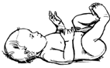
Obrázek 6 Kojenec ve 4. měsíci – kokontrakční vzor
stabilizace páteře v sagitální rovině (Kolář, Lewit, 2005)

Dle prof. Koláře je základem každého cvičení nácvik správného bráničního dýchání s kvalitní souhrou abdominálních svalů, napřímenou páteří a centrovaným postavením klíčových kloubů. Pro fyziologické zapojení bránice je podstatné horizontální nastavení osy bránice a pánevního dna (viz obrázek 7, s. 30). Diaphragma tlačí dolů obsah břišní dutiny a pánev je v neutrální pozici udržována tahem abdominálních svalů kraniálním směrem. Tato společná souhra svalů zvyšuje při nádechu IAT, který je důležitý pro stabilizaci bederní páteře. Klíčový je správný timing svalů. Za patologické situace (viz obrázek 8, s. 30), kdy je osa bránice a pánevního dna šikmo, není možné správné brániční dýchání, vyklenuje se neaktivní břišní stěna, zvyšuje se bederní lordóza atd. (Crhonková, 2016). Podrobněji byly tyto skutečnosti probrány v kapitole 1.4 Hluboký stabilizační systém páteře.
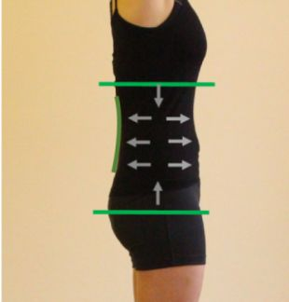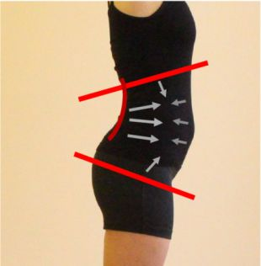
Obrázek 7 Fyziologické postavení osy Obrázek 8 Patologické postavení osy bránice
bránice a pánevního dna (Crhonková, 2016) a pánevního dna (Crhonková, 2016)

Dynamická neuromuskulární stabilizace
„Prostřednictvím technik dynamické neuromuskulární stabilizace (DNS) podle Koláře ovlivňujeme funkci svalu v jeho posturálně lokomoční funkci“ (Kolář et al., 2009, s. 233)
Při cíleném ovlivňování HSSP, tedy trupové stabilizace, využívá koncept obecné principy vycházející z posturální ontogeneze (reflexní plazení a otáčení, centraci kloubů, spoušťové zóny, odpor proti plánované hybnosti atd.) Při rozvoji síly svalu koncept nevychází pouze ze začátku a úponu, ale zohledňuje zapojení do biomechanických řetězců a řídící procesy CNS (centrální programy). Svaly se cvičí ve vývojových posturálně lokomočních řadách, což umožní upravit automatické zapojení svalu v jeho posturální funkci. Cílem je zařadit nově naučenou souhru stabilizačních svalů do běžných denních činností. Pří úpravě posturální stabilizace klade DNS důraz na:
- ovlivnění tuhosti a zlepšení dynamiky hrudníku,
- napřímení páteře,
- správný způsob dýchání a kontrolu IAT (posturálně dechový stereotyp a stabilizační funkce bránice),
- využití reflexní lokomoce k nácviku sagitální stabilizace páteře,
- nácvik hluboké posturální stabilizace páteře v pozměněných polohách,
- cvičení stabilizační funkce ve vývojových řadách (Kolář et al., 2009, ss. 233-236).

Ovlivnění tuhosti a zlepšení dynamiky hrudníku
Pro fyziologickou stabilizaci páteře je důležité kaudální postavení hrudníku a pohyb hrudního koše nezávisle na pohybu hrudní páteře. Při patologickém souhybu hrudníku s páteří (viz obrázek 9) vzniká extenční a flekční souhyb páteře zejména v thorakolumbálním přechodu. U této poruchy lze typicky naleznout zkrácené prsní a scalenové svaly a horní fixátory lopatek. Důležité je též uvolnit tuhý hrudník, aby se při aktivaci bránice mohl rozšířit (Kolář et al., 2009, ss. 236-237).

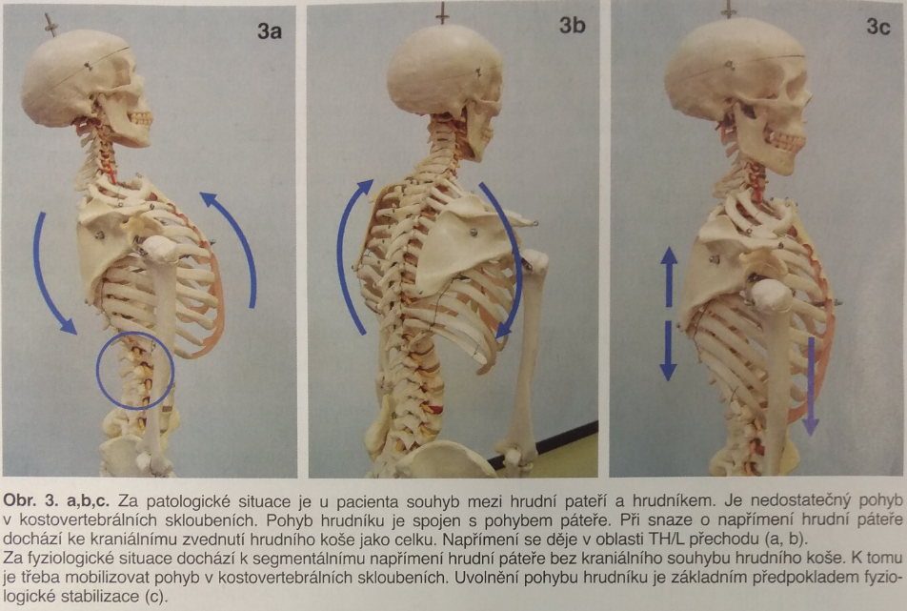
Obrázek 9 Souhyb hrudní páteře a hrudníku (Kolář, 2007)

Ovlivnění napřímení páteře
Při poruše sagitální stabilizace se pohybuje hrudní páteř jako rigidní celek a chybí pohyb v jednotlivých segmentech. V terapii se používají mobilizační techniky do trakce a nácvik napřímení hrudní páteře, kde hraje důležitou roli správná fixace lopatek (viz obrázek 10, s. 32) (Kolář et al., 2009, s. 237).

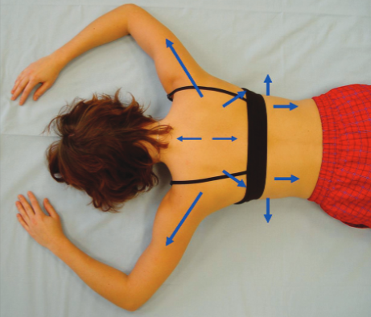
Obrázek 10 Nácvik napřímení páteře s oporou horních
končetin ve fyziologickém provedení (Kolář et al., 2009,
s. 238)

Nácvik posturálně dechového stereotypu a stabilizační funkce bránice
Dalším předpokladem pro správnou sagitální stabilizaci je správný dechový stereotyp. Ale i postura citelně ovlivňuje dýchání, protože bránice má funkci posturálně dechovou. Cílem je tedy zapojit bránici do dýchání i stabilizačních funkcí bez pomocných dýchacích svalů. Podmínkou pro tuto funkci je napřímení páteře a kaudální nastavení hrudníku. Fyziologicky se při nádechu žebra pohybují laterálně, rozšiřuje se dolní hrudní apertura, hrudní kost jde ventrálně a nezvedá se. Mm. abdominis jsou oporou pro diaphragmu a břišní stěna se rozšiřuje všemi směry. Jednou z variant cvičení je nácvik dýchání při zvýšeném IAT (viz obrázek 11) (Kolář et al., 2009, ss. 238-239).

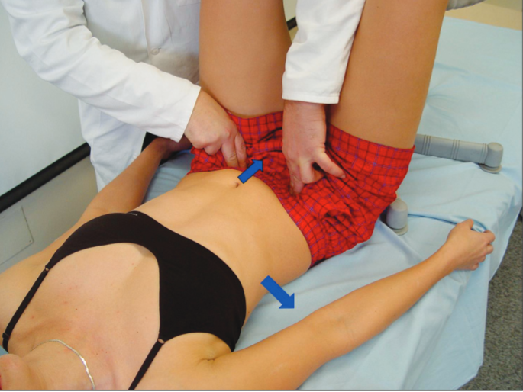
Obrázek 11 Pacient roztlačuje břišní dutinu proti odporu (Kolář
et. al., 2009, s. 239)
Nácvik posturální stabilizace páteře s využitím reflexní lokomoce
V úvodu terapie se pro vyváženou aktivitu mezi ventrální a dorsální muskulaturou využívá reflexní stimulace. „Cílem reflexní stimulace je vyvolání svalové souhry a navození prožitku během aktivace, aby došlo k somatoestetickému vjemu, který je možné později přenést do cvičení s volní kontrolou“ (Kolář et al., 2009, s. 239).

Nácvik hluboké posturální stabilizace páteře v modifikovaných polohách
Pokud pacient alespoň částečně zvládá stabilizační funkci a fyziologický posturální dechový stereotyp, lze přistoupit k náročnějšímu cvičení v modifikovaných polohách a s využitím odporu (viz obrázek 12) (Kolář et. al, 2009, s. 240).

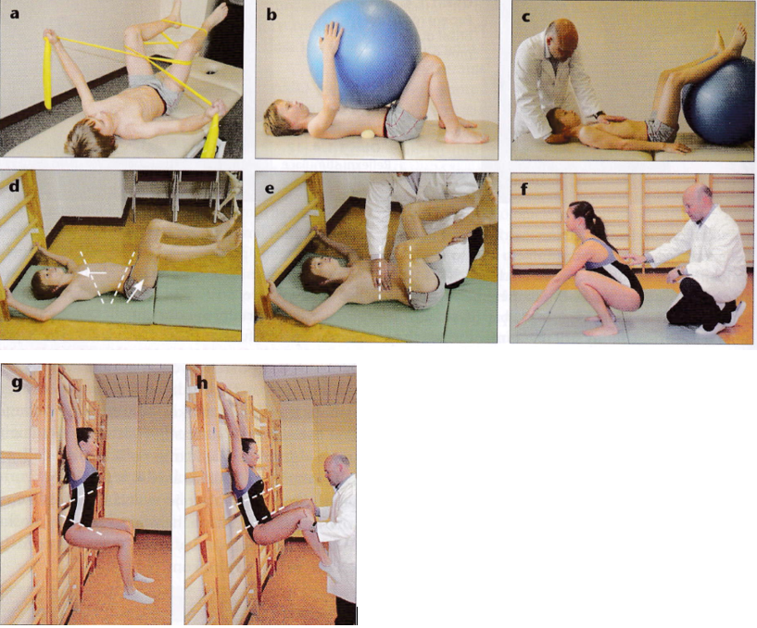
Obrázek 12 Modifikované polohy pro nácvik hluboké stabilizace páteře (Kolář et al., 2009, s. 240)
Cvičení posturálních funkcí ve vývojových řadách
Základní lokomoční polohy posturálního vývoje jsou: poloha na zádech, na boku, v šikmém sedu, na čtyřech s oporou o kolena, vzpřímený klek atd. Při cvičení se dále využívají lokomoční převodní fáze, které umožňují přechod z jedné polohy do další (např. ze šikmého sedu do polohy na čtyřech). Posturálně lokomoční vývoj je součástí zrání CNS a z něho se vybírá výchozí poloha (viz příloha 1, ss. 58-59). Vždy se začíná od poloh s nižšími posturálními nároky k vyšším, u kterých lze využít i labilní plochy. Natavením výchozí lokomoční polohy dochází k aktivaci HSSP, tedy ke zpevnění trupu a páteře a zapojení končetin do opěrné a nákročné funkce (ipsilaterální a kontralaterální model) (Kolář et al., 2009,
ss. 240-242).

Proprioceptivní neuromuskulární facilitace
Proprioceptivní neuromuskulární facilitaci (PNF) založil dr. Kabat a na rozvoji se podíleli fyzioterapeutky Knott a Voss. PNF cíleně ovlivňuje motorické neurony předních rohů míšních prostřednictvím aferentace z proprioceptorů ve svalech, kloubech a šlachách. Míšní motorické neurony jsou též ovlivňovány eferentními impulzy z vyšších motorických center, které reagují na aferentní impulzy taktilních, zrakových a sluchových exteroreceptorů. Proprioceptory jsou stimulovány různými hmaty, pasivními i aktivními pohyby a vhodně přizpůsobeným odporem (Kolář et al., 2009, s. 276).
Základem metodiky jsou pohybové vzorce vedené diagonálně se současnou rotací. Podobají se většině aktivit běžného denního života. Každá část těla (hlava, krk, horní a dolní trup, končetiny) má dvě diagonály. Každá diagonála má dva antagonistické pohybové vzorce, z nichž každý má hlavní flekční či extenční komponentu. Diagonála obsahuje tři pohybové složky v různých kombinacích: flexi x extenzi, abdukci x addukci, zevní x vnitřní rotaci (Kolář et al., 2009, ss. 276-277).
PNF využívá spolupráce velkých svalových skupin. Při facilitaci oslabených svalů užívá princip iradiace svalové aktivity (Kolář et al., 2009, s. 277).
Pro ovlivnění diastázy je vhodné použít pohybové vzory trupu, kterými lze docílit posílení trupového svalstva a tím zlepšit i sagitální stabilizaci (Bastlová, 2018, ss. 79-88).

Senzomotorická stimulace
Senzomotorická stimulace je metodika, na které pracoval prof. Janda s Vávrovou. V dnešní době se používá při léčbě funkčních poruch pohybového aparátu, zejména stabilizačních svalů. Důraz je kladen na facilitaci pohybu z chodidla, které je proprioceptivně významné (Kolář et al., 2009, s. 272).
Jedná se o soustavu balančních cviků, které se provádí v různých posturálních polohách, z nichž nejdůležitější jsou ty ve vertikále. Cvičení se volí individuálně pro každého pacienta dle zdravotního stavu a postupně se zvyšují nároky podle metodické řady, až jsou vyčerpány všechny možnosti úpravy poruchy pohybového aparátu. Záměrem je propojit nové motorické programy s všedními denními činnostmi. Mezi hlavní cíle cvičení patří např. zlepšení svalové koordinace, zrychlení nástupu svalové kontrakce, ovlivnění poruch propriocepce či zlepšení stabilizace trupu. Motorické učení probíhá ve dvou krocích. Nejprve se pacient učí kvalitně provádět nový pohyb, v dalším kroku se snaží o automatizaci pohybu. Metodický postup spočívá v nácviku „malé nohy,“ posturální korekci stoje, cvičení zaměřeného na nácvik správného držení těla (přesun těžiště těla) a cvičení na labilních plochách (Kolář et al., 2009, ss. 272-274).

Spirální stabilizace páteře
Spirální stabilizace páteře (SPS, dříve SM systém) je metoda komplexního cvičení, která kompenzuje problémy pohybového aparátu a ovlivňuje řízení a koordinaci pohybu. Charakteristickým znakem této metody je speciální modrozelené elastické lano, se kterým se cvičí. Teorie této metody se opírá o existenci spirálních svalových řetězců (viz obrázek 13, s. 36), jejichž aktivací dojde k napřímení páteře a redukci tlaku na meziobratlové ploténky. Zjednodušeně si lze spirální řetězce představit jako široké stuhy, které obtáčí tělo od ramen k dolním končetinám (Straková, Malá, 2018, ss. 3, 7). „Svalové spirály vytvářejí tlak na povrch těla, aktivují šikmé břišní svaly, působí zeštíhlení trupu v oblasti pasu, spontánně protahují páteř směrem vzhůru a vytváří vztlak, který obratlům a ploténkám ulevuje od permanentního vertikálního zatížení“ (Straková, Malá, 2018, s. 14). Spirály jsou aktivovány pohybem paže a lopatky a každá spirála je zodpovědná za aktivitu svalů v jiné části abdominální stěny. Metoda SPS zahrnuje posilovací, protahovací, mobilizační, stabilizační a koordinační cvičení a snaží se o optimalizaci řízení pohybu (Straková, Malá, 2018, ss. 7, 14).

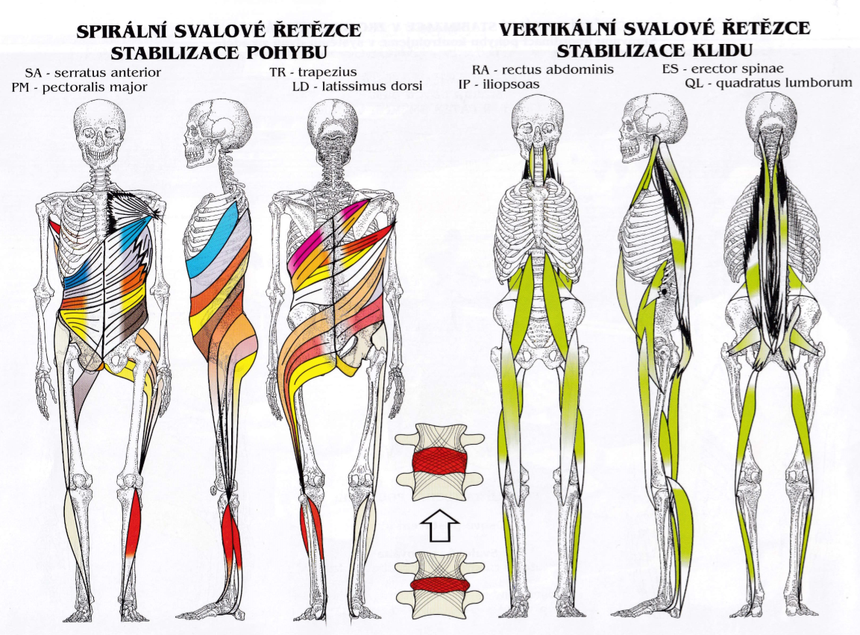
Obrázek 13 Spirální a vertikální svalové řetězce (Smíšek, Smíšková, Smíšková, 2017)

Kinesiotaping
Kinesiotaping spočívá v lepení elastických pásek, tzv. kinesio tapů, na kůži k ovlivnění kloubů, svalů, šlach, fascií, cévního a lymfatického systému. Vyplývá z poznatků kineziologie a respektuje anatomické poměry a neurofyziologické zákonitosti. Struktura a elastičnost kinesio tapu je velmi blízká lidské kůži. Aplikací této pásky jsou oslovovány kožní receptory a centrální nervový systém. Mezi terapeutické účinky patří zvýšení prokrvení, zmírnění otoku, snížení bolesti, neuroreflexní modulace, podpora svalů, korekce kloubní funkce, obnovení toku krve a lymfy, zlepšení kinestezie a další. Kinesiotaping není náhrada klasické léčby, ale pouze doplněk komplexní terapie (Kobrová, Válka, 2012, ss. 11, 21-36).
V případě DRAM se jedná o doplňkovou terapii pro zvýhodnění nastavení svalu a pro ulehčení aktivního zapojení v sagitální rovině. Ve svalové aktivitě je důležité jít s tejpem jen do polohy/zatížení, než se objeví/zvýrazní DRAM. Se zlepšujícím se stavem se zvyšuje i svalová náročnost (Měrková, 2020, ústní sdělení). Ukázka možného kinesiotapingu DRAM je na obrázku 14 (s. 37).
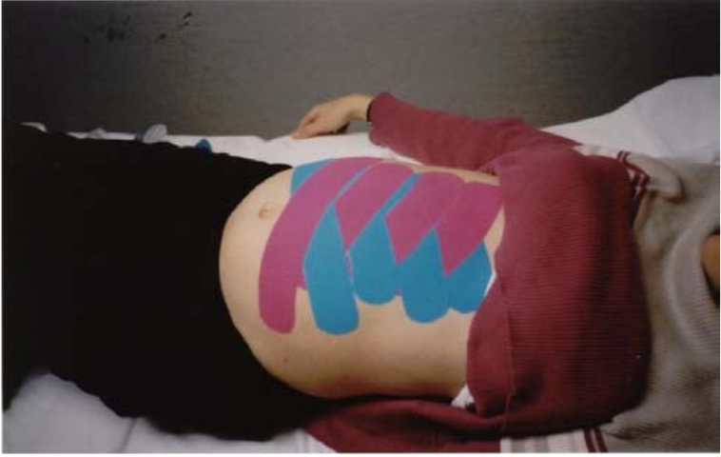
Obrázek 14 Kinesiotaping DRAM (Parmentier, 2010)

Rehabilitace u dětí
Cílenou fyzioterapií, v ideálním případě zahájenou do třech měsíců života dítěte, lze kladně upravit koordinační poruchy pohybového systému. Volbou číslo jedna je Vojtova reflexní lokomoce. Prostřednictvím této techniky terapeut nabízí dítěti takovou koordinaci abdominálních svalů, která vede k redukci DRAM a pacient ji ke spontánnímu pohybu využívá po celý život (Machačová, Kutín, 2018).
Do jednoho roku se DRAM dá řešit Vojtovou metodou. Pokud diastáza přetrvává u starších dětí, je potřeba se jí aktivně věnovat prostřednictvím dechové gymnastiky, Bobath konceptu a kontrolovat pohybové stereotypy dítěte během každodenních činností (jak sedí, jak nosí školní batoh apod.) (Šrenkelová, 2019).

Rehabilitace v těhotenství
Cílem fyzioterapie v graviditě je udržet organismus v optimální fyzické a psychické kondici a připravit nastávající matku tak, aby průběh porodu byl co možná nejhladší (Ježková a Kolář, 2009, s. 636). Porucha funkce jedné struktury ovlivní totiž pohybový systém jako celek (Suchomel, 2006). Rehabilitační plán těhotných se přizpůsobuje trimestru, ve kterém se žena nachází a zdravotnímu stavu (Ježková a Kolář, 2009, ss. 636-637).
Jedním z hlavních cílů je udržet kvalitní brániční dýchání, které je důležité nejen pro samotný porod, ale i celkovou posturu. Koaktivace bránice a břišních svalů při tvorbě IAT má podstatný vliv na vypuzení plodu v druhé době porodní (Ježková a Kolář, 2009,
ss. 636-637).
Abdominální svaly se v těhotenství protahují v důsledku rostoucí dělohy, avšak stále musí plnit stabilizační funkci páteře (to znamená, že udržují plod co nejblíže k páteři). V graviditě se rozlišuje dvojí posilování HSSP. První dva trimestry probíhá klasické cvičení zaměřené na správnou aktivitu bránice v návaznosti na svaly břicha a pánevního dna. Tři týdny před porodem se nacvičuje aktivita HSSP pro druhou dobu porodní. Cvičení je stejné jako v předchozím případě s tím rozdílem, že se těhotná při zvýšeném IAT snaží o co největší relaxaci pánevního dna (Ježková a Kolář, 2009, s. 637).
Při výrazné diastáze v graviditě si musí nastávající matka vázat šátek, aby snižovala tah na abdominální stěnu (Lewitová, 2018).

Rehabilitace po porodu
Fyzioterapie začíná v optimálním případě již za 12-24 hodin po porodu. Mezi cíle cvičení patří například urychlení zavinování dělohy a posílení svalů, které byly graviditou a porodem oslabeny (Ježková a Kolář, 2009, ss. 637).
Ježková a Kolář (2009, s. 637) se v případě poporodní diastázy zaměřují na správnou aktivaci HSSP a šikmých břišních řetězců. Velmi důležité je aktivovat m. TrA, protože brání vstupu orgánů z dutiny břišní do prostoru mezi mm. RA.
Roztočil et. al (2008, s. 147) posiluje šikmé břišní svaly a při cvičení užívá břišní pás. Cviky opakuje 20-50krát několikrát denně. Zařazuje rovněž hrudní a břišní dechová cvičení, posilování svalů gluteálních, prsních a pánevního dna.
Šrenkelová (2019) považuje DRAM za patologii fasciálního systému, a proto při terapii používá viscerální masáž, facilitační techniky, dechovou gymnastiku a z pomůcek zmiňuje tzv. roller. Téměř u všech pacientek s DRAM nalézá inhibiční atrofii m. TrA. Protože je sval hluboko uložený a převážně tvořen fascií ústící do aponeurózy, vede terapii jako nový motorický program a klade důraz na kvalitu řízení CNS. Pracuje na základě aferentace z receptorů a následného zařazení aktivní složky. Vždy záleží na aktuálním fyzickém stavu pacientky. Čím dříve po porodu se s terapií začne, tím lépe se břišní stěna stahuje, protože působí hormon oxytocin a nedojde k zafixování v nesprávné poloze. Kromě řízené terapie je nutné i poučení o správné aktivaci mm. abdominis během dne (vstávání z postele, kojení, vyprazdňování stolice, chůze atd.) Náročnější rehabilitace je u pacientek, které dlouhodobě nosí dítě v šátku, mají výraznou hyperlordózu, zkrácený m. IP a hrudní kyfózu. Takové pacientky mají zafixovanou abdominální stěnu v nesprávném postavení, břišní stěna prominuje nad processus xiphoideus a m. RA je výrazně hypertrofický.
DRAM v pubické oblasti se většinou vyskytuje u žen po sekci jako důsledek operačního řezu a nesprávné či žádné fyzioterapie. Při rehabilitaci lze využít axiální tah, při kterém se uvolňuje m. serratus anterior a m. transversus thoracis, lopatka a svaly ramenního pletence (Šrenkelová, 2019).
Lewitová (2018) doporučuje u poporodní diastázy hladit břišní stěnu ke střední linii i lehce přes, neposilovat břišní svaly (zejména ne m. RA) a nacvičovat jemnou izometrickou kontrakci mm. OA a m. TrA tak, aby nedocházelo k rozevírání DRAM. Časem dochází ke zpevňování vazů a lze cvičit větší silou. Při práci by si matka měla vázat na břicho šátek, aby bránila otevírání DRAM.
Terapie diastázy po císařském řezu (SC) by měla vycházet z klinického stavu pacientky a zkušeností terapeuta. Aktivace mm. RA probíhá iradiací ze silnějších svalových skupin minimálně do úplného zhojení LA a mm. RA. Při SC dochází k „popáleninovému traumatu“ mm. RA a v těchto svalech i dalších tkání s nimi spojených se vyskytují reflexní změny. Důkazem pro nadměrné přetěžování mm. RA v pooperačním období je tvorba jizvy po SC, která je ve středu hypertrofická či aktivní a okraje se fyziologicky hojí (Prokešová, 2018).

Abdominoplastika
Při absenci účinné konzervativní léčby DRAM s vysokým estetickým a/nebo funkčním deficitem nebo při přítomnosti kýly se často používá chirurgický zákrok. Jednoznačná kritéria indikace k operačnímu řešení DRAM zatím nejsou stanovena. Operace DRAM je součástí abdominoplastiky na odděleních plastické a rekonstrukční chirurgie (Mommers et al., 2017; Michalska et al., 2008).
Důvody k provedení abdominoplastiky uvádí docent Měšťák (2019) tyto: odstranění nadbytečné tkáně v oblasti břicha, suturu diastázy abdominálních svalů nebo často kombinaci obou zákroků najednou. V praxi se však od abdominoplastiky pouze pro suturu DRAM ustupuje, protože rehabilitace břišní stěny má lepší kosmetické i funkční výsledky než operace.
Tento názor vyvrací Mommers et al. (2017), který došel k závěru, že by fyzioterapie mohla být pouze alternativou k chirurgii u pacientů, kteří nejsou schopni nebo ochotni podstoupit operační zákrok.
Pro opravu DRAM bez kýly se nejčastěji používá plikace a přiblížení přímých břišních svalů ke střední čáře, zesílená sít a přerušované stehy (Mommers et al., 2017; Michalska et al., 2008). Jiné minimálně invazivní, hybridní nebo otevřené techniky jsou slibné a lze je použít, ačkoli dlouhodobé výsledky a srovnávací kontrolní studie nejsou k dispozici. Rovněž se dosud nevyhodnocuje, který typ chirurgického zákroku má nejuspokojivější kosmetický výsledek (Mommers et al., 2017).
Průběh abdominoplastiky z jiného pohledu popsal ve svém článku docent Měšťák (2019). Operace začíná řezem v pubické oblasti, pokračuje disekcí ve střední čáře nad fascií abdominálních svalů, čímž se nadzvedne lalok břišní stěny. Obřízne se pupek a provede se disekce laloku až do oblasti processus xiphoideus, čímž se odkryje celá fascie mm. recti abdominis. Sešije se diastáza od mečovitého výběžku až k pubické oblasti. Je-li to žádoucí, za přiměřeného tahu se odřízne přebytečná kůže a podkoží z dolní části nadzvednutého laloku, vytvoří se nový otvor pro umístění pupku a za použití Baroudiho stehů se fixuje podkoží v rozsahu preparace ke svalové povázce. Závěr operace spočívá v zašití podkoží a kůže vstřebatelnými stehy.
Abdominoplastika s přesunem pupku se provádí u pacientek bez výrazného nadbytku kůže v nadbřišku, které jsou indikovány k sutuře DRAM, popř. pupeční kýly. Sutura rozestupu mm. RA se řadí k bolestivějším operacím, a proto je snaha najít řešení k lepší analgezii a vyhnout se nadužívání opioidních analgetik po zákroku (Měšťák, 2019).
Režim po abdominoplastice je pro mnoho pacientů nejnáročnější částí. Tři týdny nesmí sedět, povolen je pouze polosed, leh a stoj, aby nedošlo k odchlípení tukové vrstvy od abdominální fascie. Doporučeno je též nošení břišního pásu po dobu šesti týdnů. Návrat k běžnému režimu je možný za 2-3 měsíce po zákroku (Měšťák, 20019).
Fyzioterapeut po abdominoplastice či jiné břišní operaci začíná u pacienta s dechovou gymnastikou, s nácvikem správného dechového stereotypu a jakmile to stav pacienta dovolí, provádí viscerální masáž a uvolňuje jizvy. Pravidelný pohyb stimuluje pojivovou tkáň a má antifibrózní účinek. Dále je důležité aktivovat HSSP a věnovat se nácviku správných posturálních činností (Šrenkelová, 2019).

Diskuse
DRAM je častý klinický problém, avšak informací o prevenci, rizikových faktorech a léčbě je velice málo a je žádoucí provádět v této oblasti další výzkumy (Benjamin, Water, Peiris, 2014; Michalska et al., 2008; Mota e al., 2015).
V posledním trimestru těhotenství se incidence DRAM pohybuje v rozmezí 66 až 100 %. Po porodu se vyskytuje do 24 hodin u 53 % a až u 36 % do 12 měsíců (Van de Water, Benjamin, 2016). Retti et al. (2009) zkoumali prevalenci diastázy mezi prvorodičkami (227) a vícerodičkami (240) bezprostředně po vaginálním porodu. Vzdálenost mezi mm. RA byla měřena 4,5 cm nad a pod pupečníkem. Za DRAM byla považována vzdálenost větší než 2 cm v kterémkoli místě měření. Mezi prvorodičkami a vícerodičkami se DRAM nad umbilikem vyskytovala v 68 % případů, kde byla změřena průměrná vzdálenost mezi mm. RA 2,8 cm. DRAM pod umbilikem byla zjištěna u 32 % testovaných s výraznou převahou vícerodiček. Vzdálenost mezi přímými břišními svaly byla v tomto případě průměrně 1,5 cm. Nebyla zjištěna korelace mezi věkem matky, indexem tělesné hmotnosti, gestačním věkem či délkou porodu. DRAM pod pupečníkem představovala slabou korelaci s DRAM nad umbilikem. Výskyt diastázy ihned po porodu je v souladu s dostupnou literaturou.
Dle Benjamina et al. (2019) existuje velmi málo důkazů pro spojitost DRAM s prolapsem pánevních orgánů. Nebyla zjištěna žádná významná souvislost mezi přítomností diastázy a lumbo-pánevní bolestí či inkontinencí. Existují protichůdné důkazy spojující DRAM s nárůstem tělesné hmotnosti a vyšším indexem tělesné hmotnosti. Šířka rozestupu přímých břišních svalů může souviset se silou břišního svalstva, tudíž i bolestí zad. (Benjamin, Water a Peiris, 2014).
Oplová a Špringrová (2006) upozorňují na častý výskyt DRAM u vertebropatických pacientů, i když nelze prokázat, zda se diastáza podílí na vzniku vertebrogenních obtíží. Studie probíhala na 55 probandech se strukturálním degenerativním nálezem na bederní páteři a kontrolní skupině s 55 probandy bez vertebrogenních obtíží. V první skupině byla DRAM diagnostikována u 20 % účastníku, u kontrolní skupiny pouze u 10,9 %. Ve všech případech byla diastáza nalezena 4,5 cm nad umbilikem, ve dvou případech v oblasti umbilicu a pouze u jednoho probanda i 4,5 cm pod pupkem. Téměř všichni vyšetřovaní si diastázy nevšimli, nebo o ní věděli, ale nedokázali určit, jak dlouho je přítomna. Nebyl nalezen žádný konkrétní vztah mezi typem degenerativního onemocnění bederní páteře a DRAM. Jedním z etiologických faktorů, které Oplová a Špringrová ve studii prokázaly, je obezita. Diastázu však nalezly i u velmi štíhlých jedinců.
Benjamin et al. (20019), Michalska et al. (2008) i Van de Water a Benjamin (2016) upozorňují na různé posuzování patologické šíře mezi přímými břišními svaly, místa a pozice při měření a použité metody.
Měření DRAM by mělo být standardizováno podle věku pacienta, místa měření a stavu před porodem nebo po porodu podle dříve publikovaných klasifikací. Vzdálenost mezi mm. RA má být měřena v relaxovaném stavu svalů (Mommers et al., 2017).
Ke klinickému monitorování šířky DRAM v průběhu času jsou zapotřebí spolehlivé a citlivé metody. Bylo zjištěno, že ultrazvuk je spolehlivý u zdravých a postnatálních žen, bez ohledu na místo měření nebo aktivní či klidovou situaci. Podobné důkazy o spolehlivosti u žen po porodu v aktivních nebo klidových situacích a na různých místech měření, zejména v pupečníku a nad ním, mají i posuvná měřítka. V každodenní praxi využívané měření pomocí „šířky prstů“ je podceňované, avšak může mít význam při screeningu DRAM (Van de Water, Benjamin, 2016).
Barbosa, Moreira de Sá, Coca Velarde (2013) hodnotili přesnost posuvného měřítka při klinickém vyšetření DRAM. Pro studii bylo vybráno 106 žen v šestinedělí po vaginálním (38 %) i císařském porodu (62 %). Měření probíhalo ve čtyřech úrovních mm. RA nad umbilikem pomocí posuvného měřítka a ultrazvuku. Z výsledků studie vyplývá, že existuje dobrá shoda mezi oběma formami vyšetření a posuvné měřítko lze použít ke klinickému vyšetření. V úvahu je však potřeba brát některé faktory ovlivňující měření např. intenzita kontrakce svalů, tloušťka tukové vrstvy a podložka, na které pacientka leží.
Van de Water a Benjamin (2016) v systematickém přehledu taktéž podporují ultrazvuk a posuvné měřítko jako adekvátní metody pro hodnocení DRAM. Apelují však na potřebu dalších vysoce kvalitních studií pro používání dalších měřících metod.
Dle studií je nepravděpodobné, že by samotná fyzioterapie vedla k uspokojivým funkčním a kosmetickým výsledkům. Chirurgické ošetření (abdominoplastika) pouze koriguje rozšíření LA a neovlivní celkovou laxnost ventrální břišní stěny. Fyzioterapie je užitečným doplňkem operace k dosažení uspokojivého funkčního výsledku. Kombinace léčby chirurgickým zákrokem a fyzioterapií se v současné době nezkoumá. Neexistuje shoda ohledně preferované léčby DRAM, ať už konzervativní či chirurgické (Mommers et al., 2017).

Pokud jde o fyzioterapii, neexistují důkazy o specifické léčebné metodě a výběr přístupu může záviset na odbornosti a klinických výsledcích fyzioterapeuta. Je třeba provést další výzkumy, aby bylo možné zjistit, která metoda konzervativní léčby je nejlepší. Dosud studie neprokázaly významný účinek fyzioterapie. Přesto je stále doporučováno vyzkoušet konzervativní léčbu před zvažováním chirurgického zákroku, protože není možné určit, zda nedostatek důkazů pro konzervativní léčbu je způsoben neuspokojivým výzkumem nebo účinkem (Jessen, Öberg a Rosenberg, 2019).
Další studie též uvádí, že je nepravděpodobné, aby fyzioterapie úplně léčila DRAM, protože případy, kdy byla vzdálenost mezi mm. RA snížena na fyziologickou během relaxovaného stavu, nejsou zatím v literatuře popsány. Fyzioterapie může dosáhnout mírného snížení vzdálenosti mezi mm. RA během svalové kontrakce, i když v současné době není jasné, zda to má nějaký pozitivní vliv na kvalitu života nebo funkční výsledky (Mommers et al., 2017).
Dostupné důkazy evidence-based medicine naznačují, že nespecifické cvičení může, nebo nemusí pomoci předcházet nebo snižovat DRAM během ante-/postnatálního období (Benjamin, Water, Peiris, 2014).
Michalska et al. (2008) poukazuje na neexistenci jednotného terapeutického plánu. Jako nejčastěji používané uvádí cvičení břišních svalů (m. TrA a neshodu za posilovat či nikoliv mm. RA), posturální trénink, vzdělávání a výcvik v oblasti vhodných pohybových a vzpěračských technik, pilates, funkční trénink, manuální terapie a další. Zmiňuje i kinesiotaping břišní stěny, jehož účinnost zatím nebyla prokázána.
Benjamin, Water a Peiris (2014) hodnotili vliv cvičení na rozestup přímých břišních svalů. Posuzované studie zahrnovaly určitou formu cvičení jako samostatnou intervenci, nebo v kombinaci se vzděláním a /nebo vnější podporou (korzetem). Jako možné vysvětlení toho, jak cvičení během prenatálního období může snížit riziko rozvoje DRAM, uvedli, že cvičení pomáhá udržovat břišní svaly v dobré kondici a následně snižuje stres na LA. Ženy, které během těhotenství cvičí, také obecně cvičí před těhotenstvím, a proto mají lépe přizpůsobené břišní svaly ve srovnání se ženami, které během těhotenství necvičí. Došli také k závěru, že na zmenšení šířky DRAM a rychlejší zotavení má vliv typ zavedeného cvičení. Většina jejich hodnocených studií zkoumala posilovací cvičení břicha/středu těla zaměřené na aktivaci m. TrA. Vzhledem k silným fasciálním vazbám na ostatní abdominální svaly a LA může být jeho aktivace potenciálně ochranou pro LA a mít pozitivní vliv na DRAM.
Vyšší síla břišních svalů u některých pacientů má pozitivní vliv na příznaky, které mohou vést ke zlepšení kvality života, přestože u nich DRAM přetrvává. I když fyzioterapie nemusí tento stav úplně vyřešit, měla by být vždy léčbou první volby (Jessen, Öberg a Rosenberg, 2019).
Chiarello et al. (2005) zjišťovala vliv břišního cvičení v graviditě na přítomnost a velikost DRAM u těhotných žen. Studie zahrnovala dvě skupiny těhotných žen. Osm žen se účastnilo programu břišního cvičení a deset žen necvičilo. Výsledky této studie naznačují, že diastáze během těhotenství může být zabráněno břišním cvičením. DRAM se vyskytoval významně méně u těhotných žen (bez ohledu na umístění), které se účastnily cvičebního programu zaměřeného na břišní svaly, konkrétně na m. TrA i na vnitřní a vnější šikmé svaly, čímž se posílila integrita LA a došlo ke zpevnění břišní stěny. Udržení síly abdominálních svalů v průběhu těhotenství by mělo být prioritou pro klinické lékaře a měla by se dále zkoumat úloha břišního cvičení při zlepšování DRAM.

Závěr
Diastáza přímých břišních svalů je častý klinický nález, ale informací k této diagnóze je velmi málo. Ačkoliv se hovoří o mnoha komplikacích jako jsou bolesti zad, dysfunkce pánevního dna aj., dostupných důkazů dle evidence-based medicine je minimum.
Závěry studií poukazují na chybějící jednotný diagnostický postup. Nejsou stanovena přesná místa pro měření vzdálenosti mezi mm. RA ani šířka, od které se rozestup považuje za patologický. Nejvíce měření bylo provedeno 4,5 cm nad a pod umbilikem a v oblasti pupku. Za patologii považovali autoři nejčastěji vzdálenost 2 cm a více v jednom, či více bodech měření. Dalším problémem je nedefinovaná metoda měření. Nejspolehlivější a relativně dostupnou metodou se jeví ultrazvuk, případně posuvné měřítko, přesto v praxi vede palpace (metoda „šíře prstů“).
V souvislosti s DRAM se nejčastěji hovoří o gravidních ženách a ženách po porodu. Daleko méně zmiňovanou skupinou jsou děti, u kterých je diastáza do určitého věku fyziologická. O diastáze u mužů, sportovců a žen v klimakteriu lze nalézt minimum informací.
Prevence DRAM spočívá v dostatečné pohybové aktivitě od dětství a kvalitní trupové stabilizaci.
Fyzioterapeutických přístupů k diastáze se v praxi využívá a kombinuje mnoho. Plán konzervativní léčby se odvíjí od věku pacienta, diagnostického nálezu a zkušeností fyzioterapeuta s jednotlivými metodami a řešením diastázy. Přístupy jsou odlišné u dětí a dospělých. U kojenců a batolat je metodou první volby Vojtova reflexní lokomoce. U starších dětí poté respirační fyzioterapie a Bobath koncept. Využívanými fyzioterapeutickými přístupy u mladistvých a dospělých jsou např. respirační fyzioterapie, DNS, PNF, senzomotorická stimulace či SPS. Jako podpůrná terapie je často zmiňován břišní pás, vázání šátku nebo v dnešní době hojně diskutovaný kinesiotaping. Cílem konzervativní léčby je dosáhnout kvalitní sagitální stabilizace čili funkčního propojení ventrální a dorsální muskulatury.
Autoři studií se liší v názorech, zda posilovat či neposilovat přímé břišní svaly. Někteří se více zaměřují na mm. OA, převážná většina však klade důraz na aktivitu a posilování m. TrA. Ze závěrů vyplývá, že cvičení v těhotenství i po porodu předchází vzniku diastázy, případně má pozitivní vliv na její velikost a účinnost terapie. Konkrétní terapeutické postupy, či cvičební jednotky nebyly v dostupných studiích popsány.
Studie neprokázaly, že by fyzioterapie úplně léčila DRAM a měla uspokojivé funkční i kosmetické výsledky. Přesto je doporučována jako metoda první volby. Kombinace abdominoplastiky a fyzioterapie by mohla mít nejlepší výsledky, avšak tato varianta dosud nebyla zkoumána. Cvičení břišních svalů má pozitivní vliv na pevnost abdominální stěny a výskyt diastázy. Nejsou stanoveny žádné terapeutické plány a fyzioterapeuti vedou terapii dle svých zkušeností.
Kvalita zahrnutých studií byla velmi nízká a jsou žádoucí další výzkumy v této oblasti. Je také potřeba stanovit přesná místa pro měření, určit patologickou vzdálenost mezi mm. RA a vhodnou měřící metodu.

Referenční seznam
BARBOSA, S., MOREIRA DE SÁ, R. A., Coca Velarde, L.G. 2013. Diastasis of rectus abdominis in the immediate puerperium: correlation between imaging diagnosis and clinical examination. Archives of Gynecology and Obstetrics volume [online]. 288, 299–303 [cit. 2020-05-11]. doi: 10.1007/s00404-013-2725-z. Dostupné z: https://link.springer.com/article/10.1007/s00404-013-2725-z#citeas.

BASTLOVÁ, P. 2018. Proprioceptivní neuromuskulární facilitace (2. vyd.). Olomouc: Univerzita Palackého v Olomouci. ISBN 978-80-244-5301-9.

BENJAMIN, D.R., WATER, A.T.M. van de, PEIRIS, C.L. 2014. Effects of exercise on diastasis of the rectus abdominis muscle in the antenatal and postnatal periods: a systematic review. Physiotherapy [online]. 100(1), 1-8 [cit. 2019-05-08]. ISSN 00319406. doi: 10.1016/j.physio.2013.08.005. Dostupné z: https://linkinghub.elsevier.com/retrieve/pii/S0031940613000837.

BENJAMIN, D. R., FRAWLEY, H. C., SHIELDS, N., WATER, A. T. M. van de, TAYLOR, N. F. 2019. Relationship between diastasis of the rectus abdominis muscle (DRAM) and musculoskeletal dysfunctions, pain and quality of life: a systematic review. Physiotherapy [online]. 105(1), 24-34 [cit. 2019-05-08]. ISSN 00319406. doi: 10.1016/j.physio.2018.07.002. Dostupné z: https://linkinghub.elsevier.com/retrieve/pii/S0031940618301329.

CHIARELLO, C. M., Falzone, L. A., MCCASLIN, K. E., PATEL, M. N., ULERY, K. R. 2005. The effects of an exercise program on diastasis recti abdominis in pregnant women. Journal of Women’s Health Physical Therapy [online]. 29(1), 11–16 [cit. 2020-05-15]. ISSN Print: 1556-6803. Dostupné z: https://journals.lww.com/jwhpt/Fulltext/2005/29010/The_Effects_of_an_Exercise_Program_on_Diastasis.3.aspx.

CRHONKOVÁ, R., 2016. Brániční dýchání jako léčba bolestí zad. In: YogaPoint [online]. [cit. 2020-05-30]. Dostupné z: https://www.yogapoint.cz/joga/branicni-dychani-lecba-bolesti-zad/.
ČUMPELÍK, J., VÉLE, F., VEVERKOVÁ, M., STRNAD, P., KROBOT, A. 2006. Vztah mezi dechovými pohyby a držením těla. Rehabilitace a fyzikální lékařství. 13(2),62-70. ISSN 1211-2658.

DVOŘÁK, R., HOLIBKA, V. 2006. Nové poznatky o strukturálních předpokladech koordinace funkce bránice a břišní muskulatury. Rehabilitace a fyzikální lékařství. 13(2), 55-61. ISSN 1211-2658.

DYLEVSKÝ, I. 2009. Speciální kineziologie. Praha: Grada. ISBN 978-80-247-1648-0.

HOWLAND, G., 2019. Diastasis Recti: Do You Have It? Plus How to Treat It. Mama Natural [online]. An Elite CafeMedia Family & Parenting Publisher [cit. 2020-05-07]. Dostupné z: https://www.mamanatural.com/diastasis-recti/.

JACOBSON, E. 2011. Structural Integration, an Alternative Method of Manual Therapy and Sensorimotor Education. Journal of Alternative and Complementary Medicine [online]. 17(10), 891–899, [cit. 2020-04-10]. doi: 10.1089/acm.2010.0258. Dostupné z: https://www.ncbi.nlm.nih.gov/pmc/articles/PMC3198617/.

JESSEN, M. L., ÖBERG S., Rosenberg, J. 2019. Treatment Options for Abdominal Rectus Diastasis. Frontiers in Surgery [online]. 6(65), [cit. 2020-04-15]. doi:10.3389/fsurg.2019.00065. Dostupné z: https://www.frontiersin.org/articles/10.3389/fsurg.2019.00065/full.

JEŽKOVÁ, M., KOLÁŘ, P. c2009. Těhotenství, porod a šestinedělí. In: KOLÁŘ, P. et al. Rehabilitace v klinické praxi. Praha: Galén. ISBN 978-80-7262-657-1.

KESHWANI, N., MATHUR, S., McLEAN, L. 2018. Relationship Between Interrectus Distance and Symptom Severity in Women With Diastasis Recti Abdominis in the Early Postpartum Period. Physical Therapy [online]. 98(3), 182–190, [cit. 2020-02-11]. doi: 0.1093/ptj/pzx117. Dostupné z: https://academic.oup.com/ptj/article/98/3/182/4689127.

KOBROVÁ, J., VÁLKA, R. 2012. Terapeutické využití kinesio tapu. Praha: Grada. ISBN 978-80-247-4294-6.

KOLÁŘ, P. 2006. Vertebrogenní obtíže a stabilizační funkce svalů – diagnostika. Rehabilitace a fyzikální lékařství. 13(4), 155-170. ISSN 1211-2658.

KOLÁŘ, P., 2007. Vertebrogenní obtíže a stabilizační funkce páteře – terapie. Rehabilitace a fyzikální lékařství. 14(1), 3-17. ISSN 1211-2658.

KOLÁŘ, P. et al. 2009. Rehabilitace v klinické praxi. Praha: Galén. ISBN 978-80-7262-657-1.

KOLÁŘ, P., LEWIT, K. 2005. Význam hlubokého stabilizačního systému v rámci vertebrogenních obtíží. Neurologie pro praxi [online]. 6(5), 270-275 [cit. 2020-02-11]. Dostupné z: https://www.neurologiepropraxi.cz/pdfs/neu/2005/05/10.pdf.

LEWIT, K. 1999. Stabilizační systém bederní páteře a pánevní dno. Rehabilitace a fyzikální lékařství. 6(2), 46-48. ISSN 1211-2658.

LEWIT, K. 2003. Zřetězení funkčních poruch, programy hybnosti. In: LEWIT, K. Manipulační léčba v myoskeletální medicíně (5. přeprac. vyd.). Praha: Sdělovací technika ve spolupráci s Českou lékařskou společností J.E. Purkyně. ISBN 80-86645-04-5.

LEWITOVÁ, C.-M. H. 2018. Žena v těhotenství a čase po porodu. Umění fyzioterapie. 3(5),
5-11. ISSN 2464-6784.

MACHAČOVÁ, E., KUTÍN, M. 2018. Diastáza břišních svalů v novorozeneckém a kojeneckém věku. Umění fyzioterapie. 3(6), 37-40. ISSN 2464-6784.

MĚŠŤÁK, O. 2019. Abdominoplastika. Umění fyzioterapie. Příbor, 4(8), 45-49. ISSN 2464-6784.

MĚRKOVÁ, H. úseková fyzioterapeutka FN Olomouc [ústní sdělení], Olomouc, 2. 6. 2020.

MICHALSKA, A., ROKITA, W., WOLDER, D., POGORZELSKA J., KACZMARCZYK, K. 2018. Diastasis recti abdominis — a review of treatment methods. Ginekologia Polska [online]. 89(2), 97-101 [cit. 2019-04-10]. ISSN 2543-6767. doi: 10.5603/GP.a2018.0016. Dostupné z: https://journals.viamedica.pl/ginekologia_polska/article/view/56088.

MOMMERS, E. H. H., PONTEN, J. E. H., OMAR, A. K. al, VRIES REILINGH, T. S. de, BOUVY, N. D., NIENHUIJS, S. W. 2017. The general surgeon’s perspective of rectus diastasis. A systematic review of treatment options. Surgical Endoscopy [online]. 31(12), 4934-4949 [cit. 2019-05-08]. ISSN 0930-2794. doi: 10.1007/s00464-017-5607-9. Dostupné z: https://www.ncbi.nlm.nih.gov/pmc/articles/PMC5715079/.

MOTA, P. G. F. da, PASCOAL, A. G. B. A., CARITA, A. I. A. D., BØ, K. 2015. Prevalence and risk factors of diastasis recti abdominis from late pregnancy to 6 months postpartum, and relationship with lumbo-pelvic pain. Manual Therapy [online]. 20(1), 200-205 [cit. 2019-05-08]. ISSN 1356689X. doi: 10.1016/j.math.2014.09.002. Dostupné z: https://linkinghub.elsevier.com/retrieve/pii/S1356689X14001817.

OPLOVÁ, L., ŠPRINGROVÁ, I. 2006. Role diastázy mm. recti abdominis při vzniku vertebrogenních poruch. Rehabilitace a fyzikální lékařství. 13(4), 197-200. ISSN: 1211-2658.

PAOLETTI, S. 2009. Fascie: anatomie, dysfunkce, léčení = The fasciae: anatomy, dysfunction and treatment. Olomouc: Poznání. ISBN 978-80-86606-91-0.

PARMENTIER, M. 2010. Dastasis recti: A solution. Dostupné z: https://www.theratape.com/education-center/wp-content/uploads/2012/10/Kinesio-Study-Diastasis-Recti.pdf.

PROKEŠOVÁ, M. 2018. Strategie diagnostiky a léčby poruch po porodu císařským řezem z holistického pohledu. Umění fyzioterapie. 3(5), 35-45. ISSN 2464-6784.

RETT MT, BRAGA MD, BERNARDES NO, ANDRADE SC. 2009. Prevalence of diastasis of the rectus abdominis muscles immediately postpartum: Comparison between primiparae and multiparae. Revista Brasileira De Fisioterapia [online]. 13, 275–80 [cit. 2020-05-12]. doi: 10.1590/s1413-35552009005000037. Dostupné z: https://www.scielo.br/pdf/rbfis/v13n4/en_aop035_09.

RICHTER, P., HEBGEN, E. c2011. Spouštěcí body a funkční svalové řetězce v osteopatii a manuální terapii. Praha: Pragma. ISBN 978-80-7349-261-8.

ROSÁRIO, J. L. 2017. Understanding muscular chains – A review for clinical application of chain stretching exercises aimed to correct posture. EC Orthopaedics [online]. 5(6), 209-34 [cit. 2020-04-10]. Dostupné z: https://www.ecronicon.com/ecor/pdf/ECOR-05-00146.pdf.

ROZTOČIL, A. et al. 2008. Moderní porodnictví (2. vyd.). Praha: Grada Publishing. ISBN 978-80-247-5753-7.

SMÍŠEK, R., SMÍŠKOVÁ K., SMÍŠKOVÁ, Z. 2017. Spirální stabilizace páteře: léčba a prevence bolestí zad: metoda SPS – spirální stabilizace páteře: stabilizace páteře a celého těla spirálními svalovými řetězci: SMíšek systém – funkční stabilizace a mobilizace páteře: systém výuky, léčby, regenerace, prevence, organizace rehabilitační péče (7. rozšířené vyd.). Praha: Richard Smíšek. ISBN 978-80-87568-87-3.

SPITZNAGLE, T.M., LEONG, F.C., VAN DILLEN, L.R. 2007. Prevalence of diastasis recti abdominis in a urogynecological patient population. International Urogynecology Journal [online]. 18, 321–328 [cit. 2020-05-11]. doi: 10.1007/s00192-006-0143-5. Dostupné z: https://link.springer.com/article/10.1007/s00192-006-0143-5#citeas.

STRAKOVÁ, T., MALÁ, A. 2018. Spirální stabilizace [online]. Brno: Masarykova Univerzita-Elportál [cit. 2020-04-10]. Dostupné z: https://is.muni.cz/do/rect/el/estud/fsps/js18/spiralni_stabilizace/web/docs/spiralni_stabilizace_patere_skripta.pdf.

SUCHOMEL, T. 2006. Stabilita v pohybovém systému a hluboký stabilizační systém – podstata a klinická východiska. Rehabilitace a fyzikální lékařství. 13(3), 112-124. ISSN: 1211-2658.

ŠRENKELOVÁ, M. 2019. Diagnóza: Poporodná diastáza. Umění fyzioterapie. Příbor, 4(8), 51-58. ISSN 2464-6784.

VAN DE WATER, A.T.M., BENJAMIN, D.R. 2016. Measurement methods to assess diastasis of the rectus abdominis muscle (DRAM): A systematic review of their measurement properties and meta-analytic reliability generalisation. Manual Therapy [online]. 21, 41-53 [cit. 2019-05-08]. ISSN 1356689X. doi: 10.1016/j.math.2015.09.013. Dostupné z: https://linkinghub.elsevier.com/retrieve/pii/S1356689X15001873.

VÉLE, F. 2006. Kineziologie: přehled klinické kineziologie a patokineziologie pro diagnostiku a terapii poruch pohybové soustavy. Vyd. 2., (V Tritonu 1.). Praha: Triton. ISBN 80-725-4837-9.

WILKE, J., KRAUSE, F., VOGT, L., BANZER, W. 2016. What Is Evidence-Based About Myofascial Chains:A Systematic Review. Archives of Physical Medicine and Rehabilitation [online]. 97(3), 454-61 [cit. 2020-05-05]. doi: 10.1016/j.apmr.2015.07.023. Dostupné z: https://www.anatomytrains.com/wp-content/uploads/2016/05/wilke-pdf.pdf.

Seznam zkratek
BF biceps femoris
CNS centrální nervová soustava
CT počítačová tomografie
DNS dynamická neuromuskulární stabilizace
DRAM diastáza musculi recti abdominis
ES erector spinae
HSSP hluboký stabilizační systém páteře
IAT intraabdominální tlak
IP iliopsoas
LA linea alba
LD latissimus dorsi
m. musculus
mm. musculi
MR magnetická rezonance
OA obliqui abdominis
OEA obliquus externus abdominis
OIA obliquus inernus abdominis
PM pectoralis major
PNF proprioceptivní neuromuskulární facilitace
QL quadratus lumborum
RA rectus abdominis
SC císařský řez
SCM sternocleidomastoideus
SPS spirální stabilizace páteře
TR trapezius
TrA trasversus abdominis

Seznam obrázků
Obrázek 1 Vizuální srovnání některých myofasciálních řetězců
Obrázek 2 Svalová souhra HSSP za fyziologické situace
Obrázek 3 Syndrom rozevřených nůžek
Obrázek 4 Nevyvážený tonus svalů břišní dutiny („tvar přesýpacích hodin")
Obrázek 5 Diastáza musculi recti abdominis a její varianty
Obrázek 6 Kojenec ve 4. měsíci – kokontrakční vzor stabilizace páteře v sagitální rovině
Obrázek 7 Fyziologické postavení osy bránice a pánevního dna
Obrázek 8 Patologické postavení osy bránice a pánevního dna
Obrázek 9 Souhyb hrudní páteře a hrudníku
Obrázek 10 Nácvik napřímení páteře s oporou horních končetin ve fyziologickém provedení
Obrázek 11 Pacient roztlačuje břišní dutinu proti odporu
Obrázek 12 Modifikované polohy pro nácvik hluboké stabilizace páteře
Obrázek 13 Spirální a vertikální svalové řetězce
Obrázek 14 Kinesiotaping DRAM

Seznam tabulek
Tabulka 1 Příklad dělení stabilizačního systému
Tabulka 2 Převažující vlastnosti „lokálních a globálních svalů" v rámci stabilizačního
systému

Seznam příloh
Příloha 1 Posturálně lokomoční vývoj

Přílohy
Příloha 1
Posturálně lokomoční vývoj
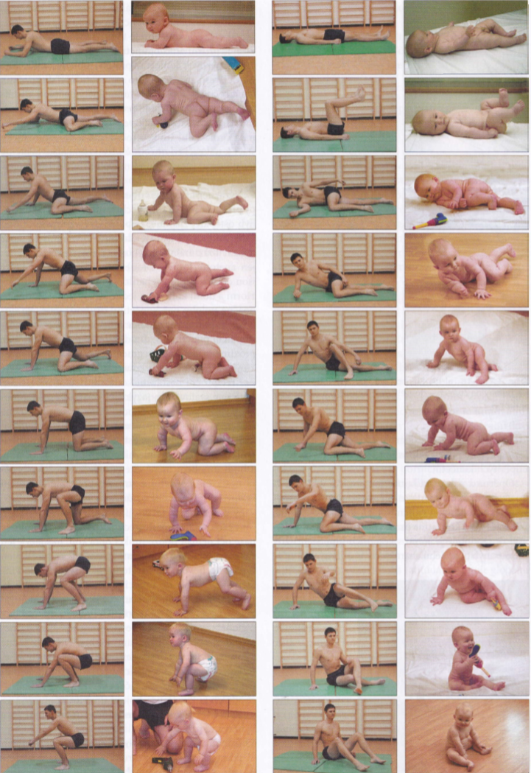
(Kolář et al., 2009, s. 241)
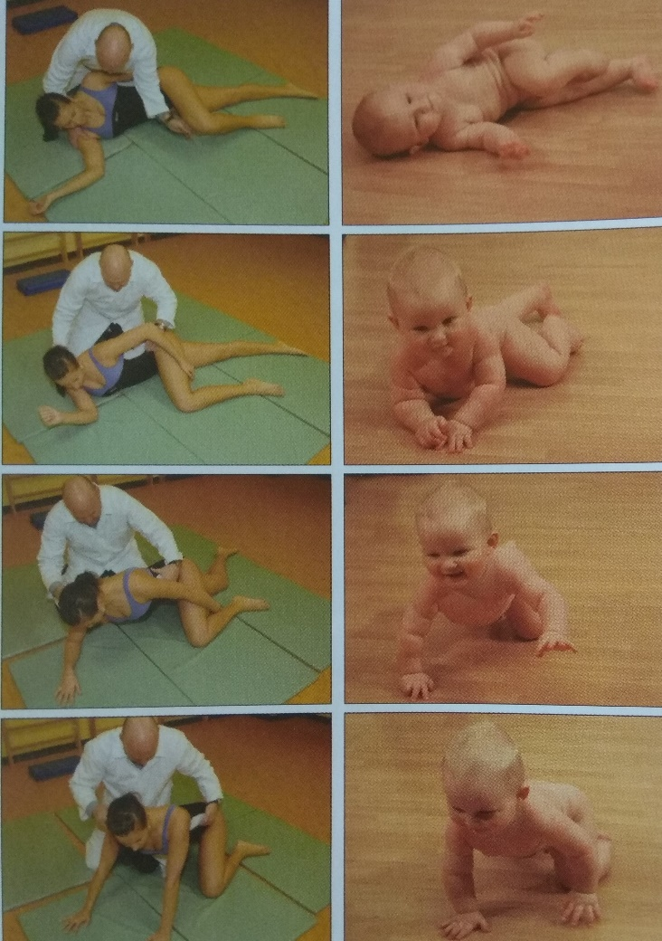
(Kolář et al, 2009, s. 242)

Rolfing neboli strukturální integrace je systém manuální terapie a senzomotorického vzdělávání, jehož cílem je zlepšit lidské biomechanické fungování jako celek, spíše než léčit konkrétní příznaky.

